ระบบตรวจจับตำหนิผิวเหล็กด้วยปัญญาประดิษฐ์และอธิบายได้
Explainable Steel Surface Defect Detection

นายวีรกร วงศ์ษารัฐ รหัสนิสิต 67021253
นายกฤตเมธ ป้องตัน รหัสนิสิต 67020746

โครงงานนี้เป็นส่วนหนึ่งของรายวิชาการเตรียมพร้อมสำหรับโครงงาน (225291)
สาขาวิชาวิทยาการคอมพิวเตอร์ คณะเทคโนโลยีสารสนเทศและการสื่อสาร
ภาคเรียนที่ 2 ปีการศึกษา 2569 มหาวิทยาลัยพะเยา

ระบบตรวจจับตำหนิผิวเหล็กด้วยปัญญาประดิษฐ์และอธิบายได้
Explainable Steel Surface Defect Detection

นายวีรกร วงศ์ษารัฐ รหัสนิสิต 67021253
นายกฤตเมธ ป้องตัน รหัสนิสิต 67020746

อาจารย์ที่ปรึกษาโครงงาน

.............................................................
(อาจารย์ ธนวัฒน์ แซ่เอียบ)
วันที่ ......... เดือน ................................ พ.ศ. ............

บทคัดย่อ
ชื่อเรื่อง : ระบบตรวจจับตำหนิผิวเหล็กด้วยปัญญาประดิษฐ์และอธิบายได้
ผู้จัดทำ : นายวีรกร วงศ์ษารัฐ และ นายกฤตเมธ ป้องตัน
อาจารย์ที่ปรึกษา : อาจารย์ ธนวัฒน์ แซ่เอียบ
สาขาวิชา : วิทยาการคอมพิวเตอร์ มหาวิทยาลัยพะเยา ปีการศึกษา 2569
คำสำคัญ : การตรวจจับตำหนิพื้นผิวเหล็ก, การตรวจจับวัตถุ, YOLO, material segmentation (DMS46), ปัญญาประดิษฐ์ที่อธิบายได้ (XAI), ระบบสองขั้น
การตรวจสอบคุณภาพพื้นผิวเหล็กในอุตสาหกรรมส่วนใหญ่ยังพึ่งพาการตรวจด้วยสายตาของพนักงาน ซึ่งมี ข้อจำกัดด้านความล้าและความไม่สม่ำเสมอของเกณฑ์ ขณะที่ระบบตรวจจับด้วยการเรียนรู้เชิงลึกที่มีอยู่ มักทำงานแบบ "กล่องดำ" ที่บอกเพียงผลว่าผ่านหรือไม่ผ่านโดยไม่อธิบายเหตุผล โครงงานนี้จึงพัฒนา ระบบตรวจจับตำหนิผิวเหล็กแบบสองขั้น (2-Stage) ที่ให้ผลลัพธ์อธิบายได้เชิงตำแหน่งและเชิงปริมาณ
ระบบประกอบด้วย ขั้นที่ 1 การระบุบริเวณที่เป็นวัสดุโลหะด้วยแบบจำลอง DMS46 (Apple Dense Material Segmentation) พร้อมกลไก fallback ตรวจทั้งภาพเมื่อไม่พบบริเวณโลหะ และ ขั้นที่ 2 การตรวจจับและ จำแนกตำหนิ 8 ประเภท (crazing, inclusion, patches, pitted surface, rolled-in scale, scratches, rust, crack) ด้วยแบบจำลอง YOLO11 ที่ฝึกเองบนชุดข้อมูลรวมจาก NEU Surface Defect Database ชุด ข้อมูลสนิม และชุดข้อมูลรอยแตก โดยฝึกบนภาพระดับเทาเพื่อลดการเรียนรู้ทางลัดจากโทนสี ผลลัพธ์แสดง ผ่านหน้าเว็บเป็นกรอบตำหนิ ป้ายชนิดภาษาไทย ค่าความมั่นใจ และระดับความเสี่ยงของแต่ละคลาส
การประเมินบนชุดทดสอบพบว่าแบบจำลองขั้นที่ 2 ได้ค่า mAP@0.5 เฉลี่ย 0.867 ± 0.010 (ทดลองซ้ำ 4 รอบ), mAP@0.5–0.95 เท่ากับ 0.536 และ recall 0.809 โดยคลาส crack ยังมีประสิทธิภาพต่ำที่สุด การทดสอบกับภาพถ่ายจริงระดับสถานที่แสดงช่องว่างเชิงโดเมนที่ชัดเจน และการวัดขั้นที่ 1 เชิงตัวเลข ชี้ว่าการใช้ material segmentation เป็น front-end ยังไม่คุ้มค่า จึงรายงานเป็น ablation เชิงลบ ส่วนการประเมินระดับความรุนแรง การตัดสิน Pass/Fail แดชบอร์ด และการแจ้งเตือน เป็นขอบเขตงานพัฒนาต่อ

กิตติกรรมประกาศ
โครงงานเรื่อง ระบบตรวจจับตำหนิผิวเหล็กด้วยปัญญาประดิษฐ์และอธิบายได้ สำเร็จลุล่วงได้ด้วยความกรุณา และความช่วยเหลือจากหลายฝ่าย คณะผู้จัดทำขอขอบพระคุณ อาจารย์ ธนวัฒน์ แซ่เอียบ อาจารย์ที่ปรึกษา โครงงาน ที่ให้คำปรึกษา คำแนะนำ และข้อเสนอแนะตั้งแต่การกำหนดแนวทาง การออกแบบและพัฒนาระบบ ตลอดจน การตรวจสอบและแก้ไขข้อบกพร่อง
ขอขอบพระคุณคณาจารย์และบุคลากรสาขาวิชาวิทยาการคอมพิวเตอร์ที่ประสิทธิ์ประสาทความรู้ และขอบคุณ ครอบครัวและเพื่อน ๆ ที่ให้การสนับสนุนและกำลังใจตลอดการจัดทำโครงงาน
คณะผู้จัดทำ

สารบัญ
[คลิกขวา > Update Field หรือกด F9 เพื่อสร้างสารบัญ]

สารบัญตาราง
[กด F9 เพื่อสร้างสารบัญตาราง]

สารบัญรูปภาพ
[กด F9 เพื่อสร้างสารบัญรูปภาพ]

บทที่ 1
บทนำ

บทที่ 1 บทนำ
ในอุตสาหกรรมแปรรูปและผลิตเหล็ก คุณภาพของพื้นผิวเหล็กเป็นปัจจัยชี้ขาดที่ส่งผลต่อความแข็งแรงเชิง วิศวกรรม ความปลอดภัย และมาตรฐานผลิตภัณฑ์ ตำหนิบนผิวเหล็ก เช่น รอยขีดข่วน รอยแตกร้าว ผิวเป็นหลุม สะเก็ดฝังจากการรีด หรือสิ่งแปลกปลอมบนผิว มักเกิดจากความผิดปกติในกระบวนการรีดร้อนหรือรีดเย็น หาก ตรวจไม่พบตั้งแต่ต้นทางจะหลุดรอดไปถึงผู้ใช้งานปลายทางได้
โครงงานนี้พัฒนา “ระบบตรวจจับตำหนิผิวเหล็กด้วยปัญญาประดิษฐ์และอธิบายได้” โดยบูรณาการแบบจำลอง ตรวจจับวัตถุเข้ากับแนวคิดปัญญาประดิษฐ์ที่อธิบายได้ (Explainable AI) เพื่อให้ระบบไม่เพียงตรวจจับ ตำแหน่งและชนิดของตำหนิ แต่ยังอธิบายผลการตัดสินใจเชิงตำแหน่งและปริมาณได้

1. ความเป็นมาและความสำคัญของปัญหา
จากการสังเกตในชีวิตประจำวัน คณะผู้จัดทำพบว่าผลิตภัณฑ์ที่ทำจากเหล็กซึ่งวางจำหน่ายทั่วไป เช่น เหล็กเส้นก่อสร้างและแผงเหล็กในบ้าน บางชิ้นมีตำหนิ เช่น รอยขีดข่วนหรือรอยแตกร้าว หลุดรอดออกมาถึง มือผู้บริโภค ซึ่งควรถูกคัดแยกออกตั้งแต่ขั้นตอนการตรวจสอบคุณภาพก่อนส่งมอบ
กระบวนการตรวจสอบคุณภาพในหลายโรงงานยังพึ่งพาการตรวจด้วยสายตาของพนักงาน (Visual Inspection) เป็น หลัก ซึ่งมีข้อจำกัดด้านความล่าช้าและความคลาดเคลื่อนจากความเหนื่อยล้าและดุลยพินิจของผู้ตรวจแต่ละคน จึงเป็นช่องว่างที่ทำให้ตำหนิบางส่วนตรวจไม่พบ
แม้จะมีการนำระบบคอมพิวเตอร์วิทัศน์และการเรียนรู้เชิงลึกมาช่วยตรวจจับตำหนิ แต่แบบจำลองส่วนใหญ่ยัง เป็น “กล่องดำ” (Black-box) ที่บอกเพียงผลว่า “ผ่าน” หรือ “ไม่ผ่าน” โดยไม่อธิบายเหตุผล ทำให้ผู้ ควบคุมคุณภาพขาดความมั่นใจและยังต้องตรวจซ้ำด้วยคน ซึ่งขัดกับเป้าหมายที่ต้องการลดภาระงาน
จากปัญหาทั้งสองส่วน คณะผู้จัดทำจึงพัฒนาระบบที่นำคอมพิวเตอร์วิทัศน์มาตรวจจับตำหนิบนผิวเหล็กโดย อัตโนมัติ ร่วมกับการอธิบายผลเชิงตำแหน่ง (Bounding Box) ค่าความมั่นใจ ระดับความเสี่ยงของแต่ละคลาส และภาพแสดงบริเวณที่ระบบพิจารณา เพื่อเพิ่มความน่าเชื่อถือของผลการตรวจสอบ
ในช่วงที่ผ่านมา คณะผู้จัดทำได้พัฒนาต้นแบบ (Prototype) ที่รับภาพชิ้นงานเหล็กและประมวลผลตรวจจับ ตำหนิได้จริง โดยฝึกและทดสอบกับชุดข้อมูลมาตรฐาน NEU Surface Defect Database ร่วมกับชุดข้อมูลสนิม และรอยแตกที่จัดการผ่านแพลตฟอร์ม Roboflow ซึ่งเป็นจุดตั้งต้นสำหรับการพัฒนาส่วนอธิบายผลและการ ประเมินระดับความรุนแรงในขั้นต่อไป

2. วัตถุประสงค์ของการวิจัย
- เพื่อออกแบบและพัฒนาระบบตรวจจับตำหนิบนพื้นผิวเหล็กด้วยปัญญาประดิษฐ์ในรูปแบบระบบสองขั้น (material localization + defect detection)
- เพื่อประยุกต์แนวคิดปัญญาประดิษฐ์ที่อธิบายได้ (XAI) ในการอธิบายผลการตรวจจับเชิงตำแหน่งและเชิง ปริมาณ และวางกรอบการประเมินระดับความรุนแรง (Severity Assessment) ของตำหนิ
- เพื่อประเมินประสิทธิภาพของแบบจำลองด้วยค่า Precision, Recall, mean Average Precision (mAP) และ เวลาในการประมวลผลต่อภาพ พร้อมประเมินความพึงพอใจของผู้ใช้งานที่มีต่อระบบต้นแบบ

3. แนวคิดและหลักการ
โครงงานนี้พัฒนาระบบตรวจจับและอธิบายผลตำหนิบนผิวเหล็กจากภาพถ่าย โดยใช้เทคนิคการประมวลผลภาพร่วม กับการเรียนรู้เชิงลึก กรอบแนวคิดของระบบแบ่งเป็น 5 ขั้นตอนหลัก ดังภาพ 1
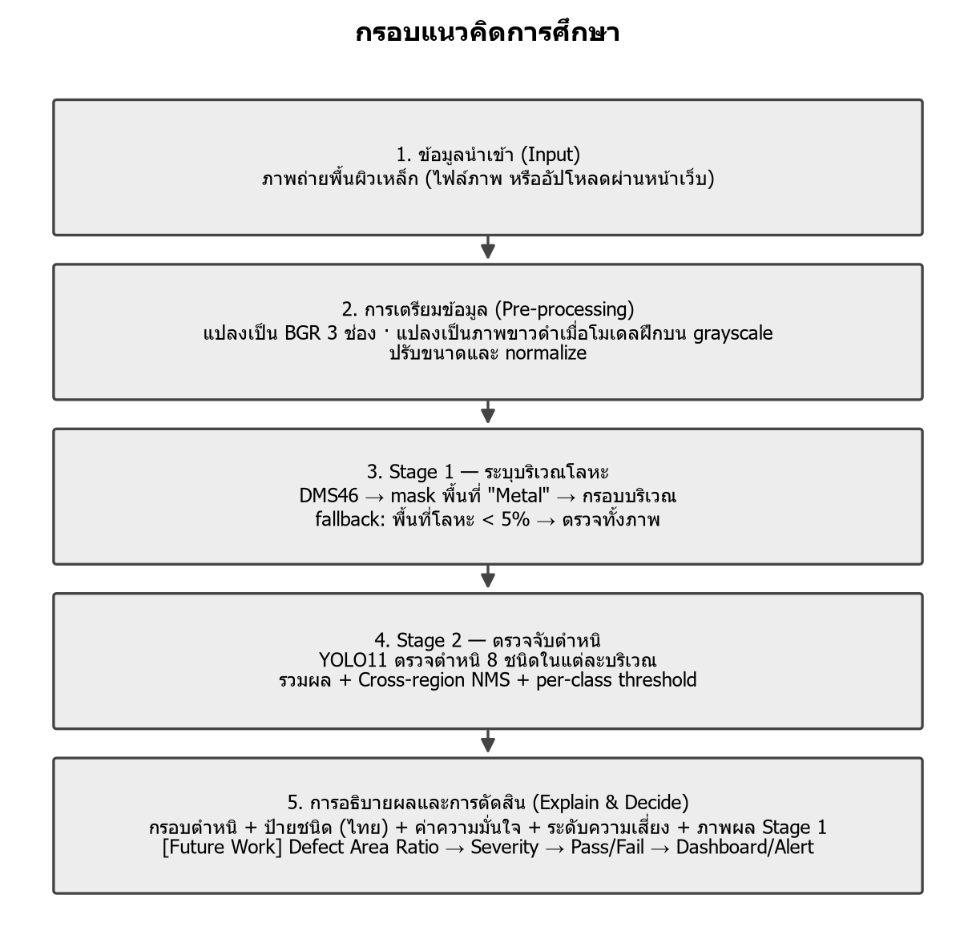
ภาพ 0 แสดงกรอบแนวคิดการศึกษา
- ข้อมูลนำเข้า (Input): ภาพถ่ายพื้นผิวเหล็กจากไฟล์ภาพหรือการอัปโหลดผ่านหน้าเว็บ
- การเตรียมข้อมูล (Pre-processing): แปลงภาพเป็น BGR สามช่อง ปรับขนาดและ normalize สำหรับขั้นที่ 1 และแปลงเป็นภาพระดับเทาก่อนเข้าขั้นที่ 2 เมื่อแบบจำลองฝึกบน grayscale
- Stage 1 — การระบุบริเวณโลหะ: ใช้ DMS46 หาพื้นที่วัสดุ “Metal” แล้วแปลงเป็นกรอบบริเวณ หากพบพื้นที่ โลหะน้อยกว่าเกณฑ์จะใช้กลไก fallback ตรวจทั้งภาพ
- Stage 2 — การตรวจจับตำหนิ: ใช้ YOLO11 ตรวจจับและจำแนกตำหนิ 8 ประเภทในแต่ละบริเวณ รวมผลข้ามบริเวณ ด้วย Cross-region NMS และกรองด้วย per-class confidence threshold
- การอธิบายผลและการตัดสิน: แสดงกรอบตำหนิ ป้ายชนิดภาษาไทย ค่าความมั่นใจ ระดับความเสี่ยง และภาพผล ของขั้นที่ 1 ส่วนการคำนวณ Defect Area Ratio เพื่อจัดระดับ Severity และการตัดสิน Pass/Fail พร้อม แดชบอร์ดและการแจ้งเตือน เป็นขอบเขตงานพัฒนาต่อ

4. ขอบเขตของงานวิจัย
- ขอบเขตด้านข้อมูล: ตำหนิผิวเหล็ก 8 ประเภท — 6 ประเภทจาก NEU Surface Defect Database และเพิ่ม rust กับ crack จากชุดข้อมูลภายนอกที่จัดการผ่าน Roboflow
- ขอบเขตด้านลักษณะการตรวจสอบ: ตรวจเฉพาะตำหนิภายนอกบนผิวหน้าของชิ้นงาน ไม่ครอบคลุมโครงสร้างระดับ ไมโครภายในเนื้อเหล็ก
- ขอบเขตด้านฮาร์ดแวร์และซอฟต์แวร์: พัฒนาและประมวลผลบนคอมพิวเตอร์เครื่องเดียว (Windows 11 + NVIDIA RTX 3050 6GB) ไม่ต่อพ่วงเครื่องจักรอุตสาหกรรมจริงและไม่ทำงานแบบเรียลไทม์บนสายพาน
- ขอบเขตด้าน Explainability: อธิบายผลเชิงปริมาณและเชิงภาพผ่าน Bounding Box ค่าความมั่นใจ ระดับ ความเสี่ยงรายคลาส และภาพแสดงบริเวณของขั้นที่ 1
- ขอบเขตด้านการประเมิน: วัดประสิทธิภาพด้วย Precision, Recall, mAP@0.5, mAP@0.5–0.95 และเวลาในการ ประมวลผลต่อภาพ ร่วมกับแบบประเมินความพึงพอใจของผู้ใช้งาน
- งานส่วนที่กำหนดเป็น Future Work: การคำนวณ Severity (Low/Medium/High), การตัดสิน Pass/Fail, การ บันทึกลงฐานข้อมูล, แดชบอร์ดสรุปสถิติ และการแจ้งเตือนเมื่อพบตำหนิร้ายแรง

5. ประโยชน์ที่คาดว่าจะได้รับ
- เชิงปฏิบัติ: ลดภาระงานตรวจสอบด้วยสายตา เพิ่มความสม่ำเสมอของเกณฑ์ และลดโอกาสที่ตำหนิจะหลุดรอด
- เชิงวิชาการ: เป็นกรณีศึกษาการประยุกต์ระบบสองขั้นและแนวคิด Explainable AI ในงานตรวจสอบคุณภาพ พื้นผิวอุตสาหกรรม รวมถึงบทเรียนเชิงลบเรื่องช่องว่างเชิงโดเมนของชุดข้อมูลแบบแล็บ
- เชิงต่อยอด: โครงสร้างระบบและเอกสารออกแบบสามารถนำไปพัฒนาเป็นระบบที่มีฐานข้อมูล แดชบอร์ด และการ แจ้งเตือนสำหรับใช้งานจริงในอนาคต

6. คำศัพท์เฉพาะและคำจำกัดความ
ปัญญาประดิษฐ์ (AI) — เทคโนโลยีที่ทำให้คอมพิวเตอร์เรียนรู้ วิเคราะห์ และตัดสินใจจากข้อมูล
คอมพิวเตอร์วิทัศน์ (Computer Vision) — ศาสตร์การประมวลผลข้อมูลภาพเพื่อให้คอมพิวเตอร์เข้าใจภาพ
การตรวจจับวัตถุ (Object Detection) — การระบุตำแหน่งและประเภทของวัตถุในภาพ พร้อมสร้างกรอบล้อมรอบ
YOLO (You Only Look Once) — สถาปัตยกรรมตรวจจับวัตถุแบบขั้นตอนเดียวที่ประมวลผลรวดเร็ว ใช้ YOLO11
Material Segmentation / DMS46 — การแบ่งส่วนภาพตามชนิดวัสดุ ใช้ DMS46 ระบุบริเวณวัสดุโลหะ
Bounding Box — กรอบสี่เหลี่ยมที่ระบุตำแหน่งและขอบเขตของตำหนิที่ตรวจพบ
Confidence Score — ค่าความมั่นใจของแบบจำลองต่อผลการตรวจจับแต่ละรายการ
Explainable AI (XAI) — แนวทางทำให้ผลลัพธ์ของระบบ AI อธิบายและตีความได้
Defect Area Ratio — อัตราส่วนพื้นที่ตำหนิเทียบกับพื้นที่บริเวณที่ตรวจสอบ (ใช้ประเมิน Severity — Future Work)
Severity Assessment — การประเมินระดับความรุนแรงของตำหนิจากขนาดและชนิด (Future Work)
mAP (mean Average Precision) — ค่าเฉลี่ยความแม่นยำของการตรวจจับที่ระดับ IoU ที่กำหนด
NMS (Non-Maximum Suppression) — การตัดกรอบตรวจจับที่ซ้ำซ้อน เก็บเฉพาะกรอบที่มั่นใจสูงสุด
Roboflow — แพลตฟอร์มจัดการชุดข้อมูลภาพ การติดป้ายกำกับ และการทำ Data Augmentation

บทที่ 2
เอกสารและงานวิจัยที่เกี่ยวข้อง

บทที่ 2 เอกสารและงานวิจัยที่เกี่ยวข้อง
บทนี้ทบทวนทฤษฎี หลักการ เครื่องมือ และงานวิจัยที่เกี่ยวข้องกับการตรวจจับตำหนิบนพื้นผิวเหล็กด้วย ปัญญาประดิษฐ์ เพื่อใช้เป็นพื้นฐานในการออกแบบระบบในบทที่ 3

1. การตรวจสอบคุณภาพพื้นผิวเหล็กและผลกระทบของตำหนิ
คุณภาพพื้นผิวเหล็กมีผลต่อความแข็งแรงและอายุการใช้งานของชิ้นงาน ตำหนิแต่ละชนิดมีระดับความเสี่ยง ต่างกัน โครงงานนี้จัดระดับความเสี่ยงของตำหนิ 8 ประเภทไว้ดังตาราง 1
ตาราง 0 คลาสตำหนิ 8 ประเภทและระดับความเสี่ยงที่ใช้ในระบบ
id | คลาส (อังกฤษ) | ชื่อไทย | แหล่งข้อมูล | ระดับความเสี่ยง
0 | crazing | รอยแตกลายงา | NEU | ปานกลาง–สูง
1 | inclusion | สิ่งแปลกปลอมฝังใน | NEU | ปานกลาง
2 | patches | รอยแผ่น/ผิวลอก | NEU | ต่ำ–ปานกลาง
3 | pitted_surface | ผิวขรุขระเป็นหลุม | NEU | ปานกลาง
4 | rolled-in_scale | สะเก็ดฝังจากการรีด | NEU | ปานกลาง
5 | scratches | รอยขีดข่วน | NEU | ต่ำ
6 | rust | สนิม | Rust dataset | สูง
7 | crack | รอยแตกร้าว | Crack dataset | สูง

2. ปัญญาประดิษฐ์และการเรียนรู้ของเครื่อง (AI & Machine Learning)
- การเรียนรู้ของเครื่อง (Machine Learning): การสอนให้ระบบเรียนรู้รูปแบบจากชุดข้อมูลตัวอย่างเพื่อ สร้างแบบจำลองการตัดสินใจ
- การเรียนรู้เชิงลึก (Deep Learning): เทคนิคที่ใช้โครงข่ายประสาทเทียมหลายชั้นประมวลผลข้อมูลภาพที่ ซับซ้อน ทำให้ระบบเรียนรู้คุณลักษณะของตำหนิได้เองโดยไม่ต้องกำหนดกฎด้วยมือ

3. คอมพิวเตอร์วิทัศน์สำหรับการตรวจสอบคุณภาพ
- การจำแนกภาพ (Image Classification): จัดกลุ่มภาพทั้งภาพว่าผ่านเกณฑ์ (OK) หรือมีตำหนิ (NG)
- การตรวจจับวัตถุ (Object Detection): ระบุทั้งประเภทและตำแหน่งของตำหนิด้วย Bounding Box โครงงาน เลือกใช้การตรวจจับวัตถุเป็นแกนหลัก

4. โครงข่ายประสาทเทียมแบบคอนโวลูชัน (CNN)
- ชั้นคอนโวลูชัน (Convolutional Layer): สกัดคุณลักษณะเด่น เช่น เส้นขอบ ความขรุขระ หรือรอยแตก
- ชั้นพูลลิง (Pooling Layer): ลดขนาดข้อมูลเพื่อเพิ่มความเร็ว โดยคงคุณลักษณะสำคัญไว้
- หัวตรวจจับ (Detection Head): รวมคุณลักษณะเพื่อทำนายคลาสและกรอบตำแหน่ง

5. สถาปัตยกรรม YOLO และการตรวจจับแบบขั้นตอนเดียว
YOLO เป็นสถาปัตยกรรมตรวจจับวัตถุที่ทำนายกรอบและคลาสในครั้งเดียว จึงเร็วและเหมาะกับงานตรวจสอบ โครงงานนี้ใช้ YOLO11 รุ่นเล็ก (yolo11n) ซึ่งมีพารามิเตอร์น้อย เหมาะกับเครื่องที่มีทรัพยากรจำกัด และได้ผลใกล้เคียงรุ่นใหญ่กว่าในโดเมนนี้ ตัวอย่างผลการตรวจจับของระบบแสดงในภาพ 2
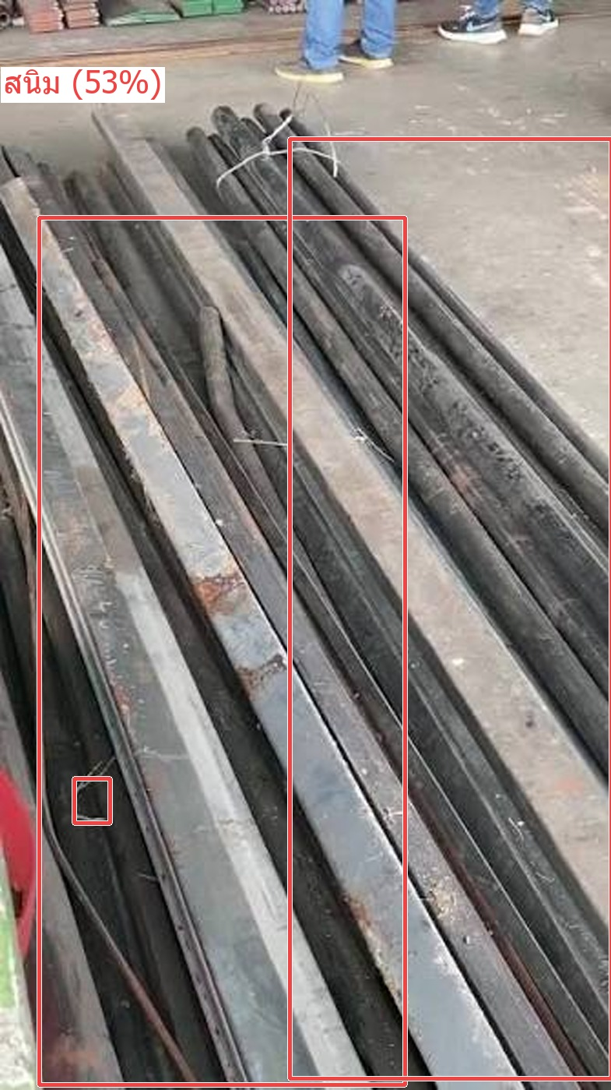
ภาพ 0 ตัวอย่างผลการตรวจจับตำหนิของระบบ — สนิม (rust) บนเหล็กเส้น พร้อมกรอบ ป้ายชนิดภาษาไทย และค่าความมั่นใจ

6. Material Segmentation (DMS46) สำหรับการระบุบริเวณโลหะ
DMS46 (Dense Material Segmentation, Apple) เป็นแบบจำลองแบ่งส่วนภาพตามชนิดวัสดุ 46 ประเภทที่ฝึกมา แล้ว โครงงานใช้เฉพาะผลของคลาส “Metal” เพื่อระบุบริเวณวัสดุโลหะและตัดพื้นหลังที่ไม่ใช่เหล็กออกก่อน ส่งให้ขั้นตอนตรวจจับตำหนิ

7. ขั้นตอนการประมวลผลภาพดิจิทัล (Image Pre-processing)
- การแปลงช่องสีและการปรับขนาด: ทำให้ภาพมีรูปแบบมาตรฐานตามที่แบบจำลองต้องการ
- การแปลงเป็นภาพระดับเทา (Grayscale): ใช้ในการฝึกขั้นที่ 2 เพื่อลดการเรียนรู้ทางลัดจากโทนสีที่แยก โดเมนของชุดข้อมูล (NEU เป็นภาพขาวดำ ส่วนสนิม/รอยแตกเป็นภาพสี)
- การทำ Normalize: ปรับค่าพิกเซลให้อยู่ในช่วงที่เหมาะสมก่อนเข้าสู่แบบจำลอง

8. การประเมินระดับความรุนแรงและการอธิบายผล (Severity & Explainability)
การอธิบายผลในระบบปัจจุบันเป็นแบบเชิงภาพและเชิงตำแหน่ง ได้แก่ กรอบตำหนิ ค่าความมั่นใจ และระดับ ความเสี่ยงรายคลาส ส่วนการประเมิน Severity เชิงปริมาณ (คำนวณ Defect Area Ratio เทียบเกณฑ์ แล้วจัด เป็น Low/Medium/High และตัดสิน Pass/Fail) เป็นแนวทางที่ออกแบบไว้เป็นงานพัฒนาต่อ

9. เครื่องมือ ภาษา และไลบรารีที่เกี่ยวข้อง
- ภาษา Python 3.11 เป็นภาษาหลักในการพัฒนา
- PyTorch 2.6 (CUDA 12.4) และ Ultralytics YOLO 8.4 สำหรับฝึกและรันแบบจำลอง
- OpenCV สำหรับการประมวลผลภาพ และ NumPy สำหรับการคำนวณเชิงเมทริกซ์
- Gradio สำหรับสร้างหน้าเว็บต้นแบบ และ matplotlib / python-docx สำหรับสร้างรูปและเอกสาร
- Roboflow สำหรับจัดการชุดข้อมูล การติดป้ายกำกับ และการทำ Data Augmentation
- Git และ GitHub สำหรับควบคุมเวอร์ชันและทำงานร่วมกัน

10. งานวิจัยที่เกี่ยวข้อง (Related Work)
- Wang et al. (2023) ใช้ YOLOv5 ตรวจจับตำหนิบนแถบเหล็ก แสดงว่ากลุ่ม YOLO เร็วและแม่นยำเหมาะกับการ ตรวจสอบแบบเรียลไทม์
- Mao et al. (2025) ยืนยันประสิทธิภาพของ YOLO ในการตรวจจับความผิดปกติของชิ้นส่วนในสายการผลิต
- Luo et al. (2025) เสนอ DScanNet ที่ใช้ Selective State Space Models ตรวจจับตำหนิขนาดเล็กโดยใช้ ทรัพยากรน้อยลง สะท้อนแนวโน้มโมเดลที่เบาและเร็ว
- Mei et al. (2025) และ Huber et al. (2025) ศึกษาการใช้ข้อมูลสังเคราะห์และ Domain Randomization เพื่อแก้ปัญหา Class Imbalance และช่องว่างเชิงโดเมน
- Schmitt & Stief (2024) พัฒนาระบบ End-to-End Visual Quality Inspection ที่มี pipeline ตั้งแต่รับ ภาพจนถึงการตัดสิน Pass/Fail ในสภาพการผลิตจริง

11. การสังเคราะห์เชิงประเด็น (Thematic Synthesis)
- ประเด็นที่ 1 — โมเดลที่เบาและเร็ว: งานวิจัยเปลี่ยนจาก CNN ขนาดใหญ่ไปสู่ตัวตรวจจับที่ประมวลผลไว (YOLO, SSM/Mamba)
- ประเด็นที่ 2 — ความน่าเชื่อถือและการอธิบายได้ (XAI): อุตสาหกรรมต้องการคำอธิบายเชิงภาพและเชิง ปริมาณ เช่น ตำหนิอยู่ที่ใด ขนาดเท่าใด และรุนแรงระดับใด
- ประเด็นที่ 3 — การนำไปใช้แบบครบวงจรและ Data Pipeline: ต้องมี pipeline ข้อมูลที่ดีและการบันทึก Metadata เพื่อเชื่อมต่อกับแดชบอร์ดและระบบแจ้งเตือน

12. ช่องว่างของงานวิจัย (Research Gap)
- งานส่วนใหญ่หยุดที่การวาด Bounding Box แต่ไม่นำ Metadata มาคำนวณต่อเพื่ออธิบายระดับความรุนแรง อย่างเป็นรูปธรรม
- การเชื่อมจากการตรวจจับไปสู่ตรรกะตัดสิน Pass/Fail และการแจ้งเตือนที่ใช้งานได้จริงยังมีน้อย
- ช่องว่างเชิงโดเมน (Domain Gap) ระหว่างชุดข้อมูลแบบแล็บกับภาพถ่ายจริงยังเป็นอุปสรรคสำคัญที่ต้อง รายงานอย่างตรงไปตรงมา

13. ทฤษฎีเกี่ยวกับการประเมินความพึงพอใจ
การประเมินความพึงพอใจใช้แบบสอบถามมาตราส่วนประมาณค่า 5 ระดับ (Likert Scale) และแปลผลค่าเฉลี่ยตาม เกณฑ์ในตาราง 2
ตาราง 0 เกณฑ์การแปลผลค่าเฉลี่ยระดับความพึงพอใจของผู้ใช้งาน
ช่วงค่าเฉลี่ย | ระดับความพึงพอใจ
4.50 – 5.00 | มากที่สุด
3.50 – 4.49 | มาก
2.50 – 3.49 | ปานกลาง
1.50 – 2.49 | น้อย
1.00 – 1.49 | น้อยที่สุด

14. การเปรียบเทียบระบบและเครื่องมือที่เกี่ยวข้อง
ตาราง 0 การเปรียบเทียบระบบและเครื่องมือที่เกี่ยวข้องกับโครงงาน
ระบบ/แพลตฟอร์ม | หน้าที่หลัก | จุดเด่น | สิ่งที่โครงงานนำมาประยุกต์
Roboflow | จัดการ Dataset และ Label | ใช้งานง่าย มี Augmentation และ Dataset Versioning | ใช้เตรียมและติดป้ายกำกับชุดข้อมูล
YOLO-based Inspection | ตรวจจับตำหนิจากภาพ | เร็ว แม่นยำ เหมาะกับงานตรวจสอบ | ใช้เป็นแบบจำลองตรวจจับตำหนิ (Stage 2)
DMS46 (Material Seg.) | แบ่งส่วนภาพตามชนิดวัสดุ | แยกวัสดุโลหะจากพื้นหลังในภาพระดับสถานที่ | ใช้เป็นตัวระบุบริเวณโลหะ (Stage 1)
Visual Quality Inspection | ตรวจสอบคุณภาพอัตโนมัติแบบครบวงจร | มี pipeline ตั้งแต่ภาพจนถึง Pass/Fail | นำแนวคิด pipeline และการบันทึกผลมาต่อยอด (Future Work)

บทที่ 3
วิธีการดำเนินงาน

บทที่ 3 วิธีการดำเนินงาน
บทนี้นำเสนอขั้นตอนการดำเนินงานวิจัยและการพัฒนาระบบตรวจจับตำหนิผิวเหล็กด้วยปัญญาประดิษฐ์และ อธิบายได้ ตั้งแต่การกำหนดประชากรและกลุ่มตัวอย่าง การเก็บรวบรวมข้อมูล เครื่องมือที่ใช้ ระยะเวลา ดำเนินงาน การวิเคราะห์ความต้องการ การออกแบบระบบ การออกแบบฐานข้อมูล ตลอดจนขั้นตอนการพัฒนา และการทดสอบระบบ

1. ประชากรและกลุ่มตัวอย่าง (Population and Sample)

1.1 ชุดข้อมูลภาพสำหรับพัฒนาและทดสอบแบบจำลอง
- ประชากร: ภาพถ่ายพื้นผิวเหล็กจากชุดข้อมูลมาตรฐาน NEU Surface Defect Database (ตำหนิ 6 ประเภท) ร่วมกับชุดข้อมูลสนิม (RUST + DANGER-RUST) และชุดข้อมูลรอยแตก ที่จัดการผ่านแพลตฟอร์ม Roboflow
- กลุ่มตัวอย่าง: ภาพที่ผ่านการรวม (merge) เป็น 8 คลาส แล้วแบ่งด้วยวิธี group-aware stratified re-split เป็นชุดฝึก 3,338 ภาพ / ชุดตรวจสอบ 422 ภาพ / ชุดทดสอบ 425 ภาพ (สัดส่วนประมาณ 80/10/10 และครบทั้ง 8 คลาสในทุกชุด)
- ชุดทดสอบภาพถ่ายจริง (real_test): ภาพถ่ายเหล็กระดับสถานที่จำนวน 18 ภาพ ใช้ประเมินช่องว่างเชิง โดเมนและคุณค่าของขั้นที่ 1 กับภาพที่ไม่ได้ควบคุมสภาพ
การแบ่งข้อมูลใช้วิธี group-aware เพื่อป้องกันการรั่วไหลของข้อมูล (Data Leakage) เนื่องจากชุด ข้อมูลสนิมบางส่วนเป็นภาพถ่ายต่อเนื่อง (burst) ที่เกือบเหมือนกัน หากสุ่มแยกเฟรมติดกันไปคนละชุดจะ ทำให้ผลการวัดสูงเกินจริง

1.2 ผู้ประเมินและทดสอบระบบ (System Evaluators)
- ผู้เชี่ยวชาญ/ผู้มีประสบการณ์ด้านการตรวจสอบคุณภาพหรือการพัฒนาระบบ จำนวน 3–5 คน สำหรับประเมิน คุณภาพระบบ (Functional Correctness, Performance, Explainability, Data Security)
- ผู้ใช้งานทั่วไป จำนวน 15–30 คน สำหรับประเมินความง่ายในการใช้งาน (Usability) และความพึงพอใจต่อ หน้าเว็บและการแสดงผล

2. การเก็บรวบรวมข้อมูล (Data Collection)

2.1 การเก็บและเตรียมชุดข้อมูลภาพ
ขั้นตอนการเตรียมข้อมูลตั้งแต่ภาพดิบจนถึงพร้อมฝึก แสดงในภาพต่อไปนี้
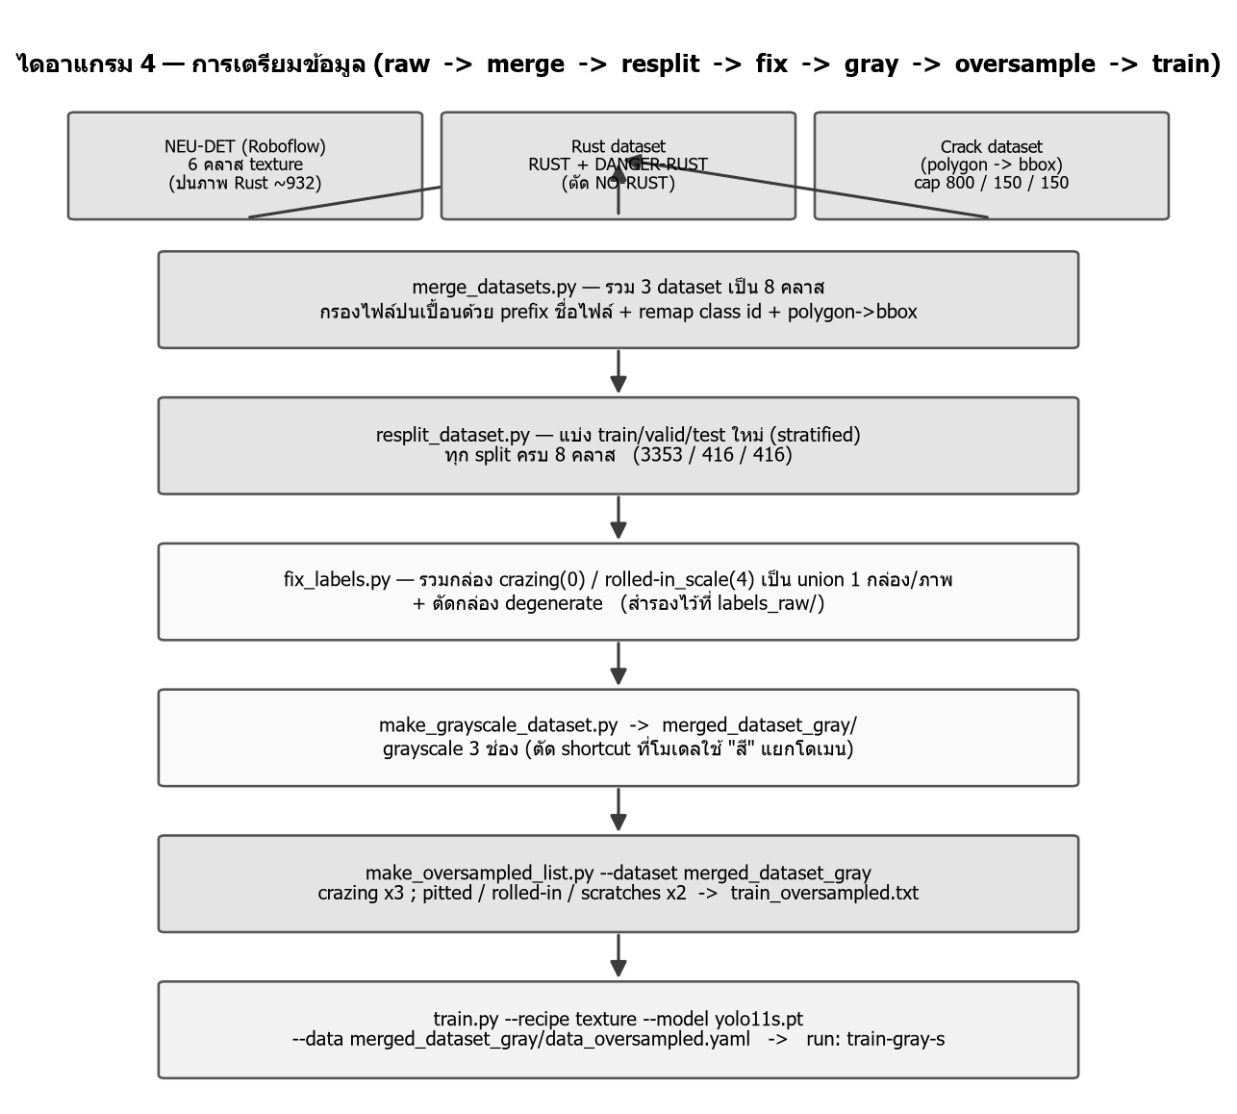
ภาพ 0 ขั้นตอนการเตรียมชุดข้อมูล (raw → merge → resplit → fix labels → grayscale → oversample → train)
- รวมชุดข้อมูล 3 แหล่งเป็น 8 คลาส (merge_datasets.py) — กรองไฟล์ปนเปื้อนด้วย prefix ของชื่อไฟล์ แปลง class id ให้ตรงกัน และแปลง label แบบ polygon ของรอยแตกให้เป็น bounding box
- แบ่ง train/valid/test ใหม่แบบ stratified และ group-aware (resplit_grouped.py)
- แก้ป้ายกำกับ (fix_labels.py) — รวมกล่องย่อยของ crazing และ rolled-in_scale เป็นกล่องเดียวต่อภาพ และตัดกล่องที่ผิดรูป โดยสำรองไฟล์เดิมไว้
- สร้างชุดข้อมูลระดับเทา (make_grayscale_dataset.py) เพื่อลด shortcut ที่แบบจำลองใช้โทนสีแยกโดเมน
- ทำ class-balanced oversampling (make_oversampled_list.py) สำหรับคลาสที่มีตัวอย่างน้อย
- ฝึกแบบจำลองขั้นที่ 2 ด้วย train.py (YOLO11n, recipe texture) บนชุดข้อมูลระดับเทา
การกระจายของจำนวนตัวอย่างในแต่ละคลาสแสดงในภาพต่อไปนี้ ซึ่งชี้ให้เห็นความไม่สมดุลของคลาส (Class Imbalance) ที่ต้องแก้ด้วยการ oversampling
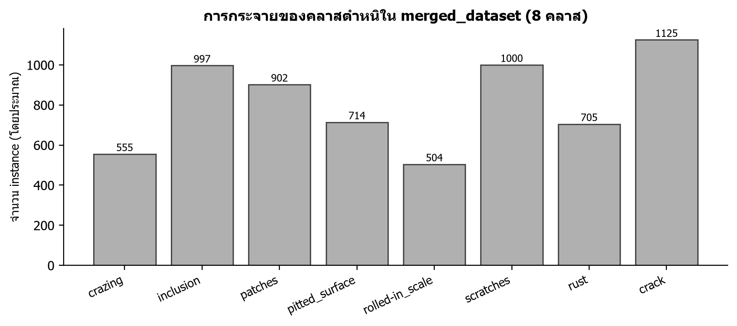
ภาพ 0 การกระจายของคลาสตำหนิในชุดข้อมูลรวม

2.2 การเก็บข้อมูลแบบสอบถามความพึงพอใจ
เก็บข้อมูลจากกลุ่มตัวอย่างผู้ใช้งานหลังทดลองใช้ระบบต้นแบบ ด้วยแบบสอบถามมาตราส่วนประมาณค่า 5 ระดับ (Likert Scale) ครอบคลุมด้านความถูกต้องของฟังก์ชัน ความเร็ว ความเข้าใจง่ายของผลลัพธ์ (Explainability) และความง่ายในการใช้งานหน้าเว็บ

3. เครื่องมือในการพัฒนาระบบ (Development Tools)
ตาราง 0 เครื่องมือและเทคโนโลยีที่ใช้ในการพัฒนาระบบ
ประเภท | รายการ
ฮาร์ดแวร์ | โน้ตบุ๊ก Windows 11, หน่วยประมวลผลกราฟิก NVIDIA RTX 3050 6GB (CUDA 12.4), กล้องดิจิทัล/เว็บแคมสำหรับถ่ายภาพชิ้นงาน
ภาษาและไลบรารี | Python 3.11, PyTorch 2.6, Ultralytics YOLO 8.4, OpenCV, NumPy, Pillow
แบบจำลอง | DMS46 (Apple Dense Material Segmentation, TorchScript) — Stage 1 ; YOLO11n ฝึกเอง (run: train-gray-n2) — Stage 2
หน้าเว็บ/แสดงผล | Gradio (หน้าเว็บต้นแบบ), matplotlib (รูปประกอบ), python-docx (เอกสาร)
จัดการข้อมูล | Roboflow (จัดการชุดข้อมูล/ติดป้ายกำกับ/Augmentation)
ควบคุมเวอร์ชัน | Git, GitHub
Future Work | SQLite/PostgreSQL (ฐานข้อมูลบันทึกผล), Streamlit/React (แดชบอร์ด), LINE Messaging API (การแจ้งเตือน)

4. ระยะเวลาในการศึกษา
ตาราง 0 แผนการดำเนินงานของโครงงาน
สัปดาห์ | ช่วงเวลา | กิจกรรมหลัก
1 | 15 – 21 ก.ค. 2569 | ศึกษาทฤษฎี XAI / Computer Vision, เลือกแบบจำลอง, กำหนดขอบเขต
2 | 22 – 28 ก.ค. 2569 | ศึกษาการนำไปใช้เชิงอุตสาหกรรม, หาโครงระบบต้นแบบอ้างอิง
3 | 29 ก.ค. – 4 ส.ค. 2569 | วิเคราะห์ข้อดี-ข้อเสียของระบบเดิม, กำหนดจุดเด่นและกลุ่มผู้ใช้
4 | 5 – 11 ส.ค. 2569 | ออกแบบสถาปัตยกรรม, เตรียมและติดป้ายกำกับชุดข้อมูล
5 | 12 – 18 ส.ค. 2569 | ฝึกแบบจำลองขั้นที่ 2, วัดผล mAP/F1, ปรับ per-class threshold
6 | 19 – 25 ส.ค. 2569 | ตรวจสอบ Data Leakage, แบ่งข้อมูลใหม่, ฝึกซ้ำหลายรอบ (multi-seed)
7 | 26 – 31 ส.ค. 2569 | พัฒนาหน้าเว็บ, ทดสอบ End-to-End, สรุปผลและจัดทำรายงาน

5. การวิเคราะห์ความต้องการ (Requirements Analysis)

5.1 ข้อกำหนดฟังก์ชันการทำงาน (Functional Requirements: FR)
ตาราง 0 ข้อกำหนดฟังก์ชันการทำงานของระบบ
รหัส | ความต้องการ | รายละเอียด | ความสำคัญ
FR-01 | รับภาพนำเข้า | อัปโหลดภาพเหล็ก (jpg/jpeg/png/bmp/webp/tif) ผ่านหน้าเว็บ หรือระบุ --image / --folder ผ่าน CLI | สูง
FR-02 | Stage 1 — ระบุบริเวณโลหะ | ตรวจหาพื้นที่วัสดุโลหะด้วย DMS46 แล้วแปลงเป็นกรอบบริเวณ (mask → contour → merge) | สูง
FR-03 | Fallback ตรวจทั้งภาพ | ถ้าพื้นที่โลหะ < 5% หรือไม่พบบริเวณ ให้เพิ่มกรอบ = ทั้งภาพ | สูง
FR-04 | Stage 2 — ตรวจจับตำหนิ | ตรวจจับและจำแนกตำหนิ 8 ประเภทในแต่ละบริเวณด้วย YOLO11 | สูง
FR-05 | ปรับ Confidence threshold | ผู้ใช้ปรับ threshold รวม (0.1–0.9) และระบบใช้ per-class threshold จาก thresholds.json อัตโนมัติ | กลาง
FR-06 | โหมดตรวจละเอียด (TTA) | เปิด test-time augmentation เพื่อเพิ่ม recall (ช้าลง 2–3 เท่า) | ต่ำ
FR-07 | Cross-region NMS | ตัด detection ซ้ำข้ามบริเวณ (คลาสเดียวกัน, IoU > 0.5 ในพิกัดภาพเต็ม) | กลาง
FR-08 | แสดงผลบนหน้าเว็บ | กรอบบริเวณ + กรอบตำหนิ + ป้ายไทย + ระดับความเสี่ยง + ตารางรายการ + ภาพผล Stage 1 + สรุปผล | สูง
FR-09 | บันทึกผลลัพธ์ (CLI) | เขียน <name>_result.jpg และ <name>_result.json ต่อภาพ; โหมด --folder สร้าง _index.json | สูง
FR-10 | รองรับภาพหลายรูปแบบ | แปลง grayscale/RGBA เป็น BGR; แปลง crop เป็น grayscale อัตโนมัติเมื่อแบบจำลองฝึกบน grayscale | กลาง
FR-11 | เตรียมข้อมูล (ผู้พัฒนา) | merge → resplit → fix_labels → grayscale → oversample | สูง
FR-12 | ฝึกและวัดผล (ผู้พัฒนา) | train.py, evaluate.py, evaluate_stage1.py, evaluate_real.py, tune_thresholds.py | สูง
FR-13 | อธิบายผล/ประเมินความรุนแรง (Future Work) | คำนวณ Defect Area Ratio → Severity (Low/Med/High) → Pass/Fail → บันทึก Log → แดชบอร์ด/แจ้งเตือน | กลาง

5.2 ข้อกำหนดคุณสมบัติทั่วไป (Non-Functional Requirements: NFR)
ตาราง 0 ข้อกำหนดคุณสมบัติทั่วไปของระบบ
รหัส | ด้าน | เกณฑ์ / รายละเอียด
NFR-01 | Performance | โหลดแบบจำลองครั้งเดียวตอนเริ่ม; ต่อภาพบน GPU: Stage 1 ~208 มิลลิวินาที, Stage 2 ~10 มิลลิวินาที/บริเวณ
NFR-02 | Hardware / Platform | Python 3.11; NVIDIA GPU ≥ 6 GB (RTX 3050) แนะนำ; รันบน CPU ได้แต่ช้า
NFR-03 | Accuracy | Stage 2 (train-gray-n2) ชุดทดสอบ mAP@0.5 0.867 ± 0.010 (n=4), mAP@0.5–0.95 0.536, recall 0.809; เน้น recall; crack/crazing อ่อนสุด
NFR-04 | Usability | หน้าเว็บภาษาไทย ขั้นตอนเดียว: อัปโหลด → ตรวจ → เห็นผล; มีตัวบ่งชี้ความคืบหน้า และภาพตัวอย่างให้ทดลอง
NFR-05 | Portability | รันบนเครื่องเดียว ไม่มี server / ฐานข้อมูล / cloud; ต่อเน็ตเฉพาะครั้งแรก (ดาวน์โหลด weights)
NFR-06 | Maintainability | โค้ดแยกโมดูล (pipeline เป็นแกน), ตรรกะ fallback รวมที่เดียว, มี test_smoke.py, สคริปต์เตรียมข้อมูลทำซ้ำได้ (seed คงที่)
NFR-07 | Reliability | fallback เมื่อ Stage 1 หาโลหะไม่พบ; ป้องกันภาพเปิดไม่ได้/ crop เล็กเกินไป
NFR-08 | Compatibility (train/serve) | ตรวจอัตโนมัติว่าแบบจำลองฝึกบน grayscale แล้วปรับ input ให้ตรงกัน กัน train/serve skew
NFR-09 | Security / Privacy | ประมวลผลบนเครื่อง ไม่ส่งภาพออกนอก; ไม่มีบัญชีผู้ใช้ (ต้นแบบ)
NFR-10 | Scope / Limitation | เป็นต้นแบบผู้ช่วยคัดกรอง ไม่รองรับเรียลไทม์บนสายพาน ไม่ต่อ PLC

6. การออกแบบระบบ (System Design)

6.1 สถาปัตยกรรมระบบ (System Architecture)
ระบบมีอินเทอร์เฟซ 2 ทาง คือ หน้าเว็บ (Gradio, app.py) และคำสั่งบรรทัด (CLI, pipeline.py) ซึ่งทั้งคู่เรียกใช้แกนประมวลผลเดียวกัน โครงสร้างโดยรวมและรายละเอียดภายในแต่ละขั้นแสดงในภาพต่อไปนี้
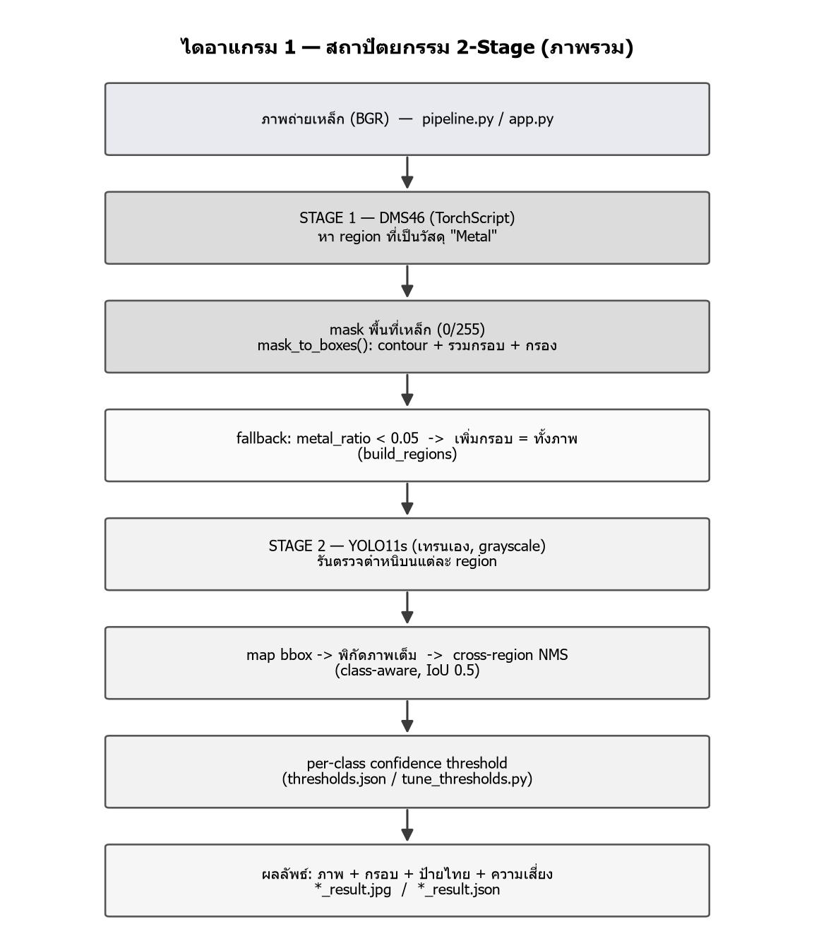
ภาพ 0 สถาปัตยกรรมระบบสองขั้น (ภาพรวม)
- SA-01 อินเทอร์เฟซ 2 ทาง: Web UI (Gradio) และ CLI — เรียกแกนประมวลผลตัวเดียวกัน
- SA-02 Pipeline Core (pipeline.py): โหลดแบบจำลอง, เรียก Stage 1/2, ทำ NMS, กรอง threshold, วาด/บันทึกผล
- SA-03 Stage 1 — DMS46: resize ด้านยาว 512 + ImageNet normalize → label map 46 วัสดุ → เลือก index 22 ("Metal") → binary mask
- SA-04 Region extraction: morphology + findContours + กรองด้วยพื้นที่/สัดส่วน + รวมกรอบที่อยู่ติดกัน
- SA-05 Fallback: ถ้า metal_ratio < 0.05 หรือไม่พบกรอบ → เพิ่มกรอบ = ทั้งภาพ
- SA-06 Stage 2 — YOLO11n ฝึกเองบนชุดข้อมูลรวม 8 คลาส (grayscale) รันตรวจตำหนิบนแต่ละบริเวณ
- SA-07 Grayscale guard: ตรวจจาก checkpoint ว่าฝึกบน grayscale หรือไม่ ถ้าใช่แปลง crop เป็น grayscale ก่อน predict
- SA-08 Cross-region NMS: แปลง bbox เป็นพิกัดภาพเต็ม แล้วตัด detection ซ้ำข้ามบริเวณ (IoU > 0.5)
- SA-09 Per-class threshold: กรอง detection ที่ค่าความมั่นใจต่ำกว่าเกณฑ์รายคลาสจาก thresholds.json
- SA-10 Output: วาดกรอบ + ป้ายไทย + ระดับความเสี่ยง → หน้าเว็บ หรือไฟล์ *_result.jpg / *_result.json
- SA-11 External: DMS46_v1.pt (Apple), Ultralytics YOLO runtime, ระบบไฟล์ท้องถิ่น — ไม่มี API เครือข่าย
- SA-12 Deployment: เครื่องเดียว (Windows 11 + RTX 3050 6GB, Python 3.11) — ไม่มี server/ฐานข้อมูล/cloud
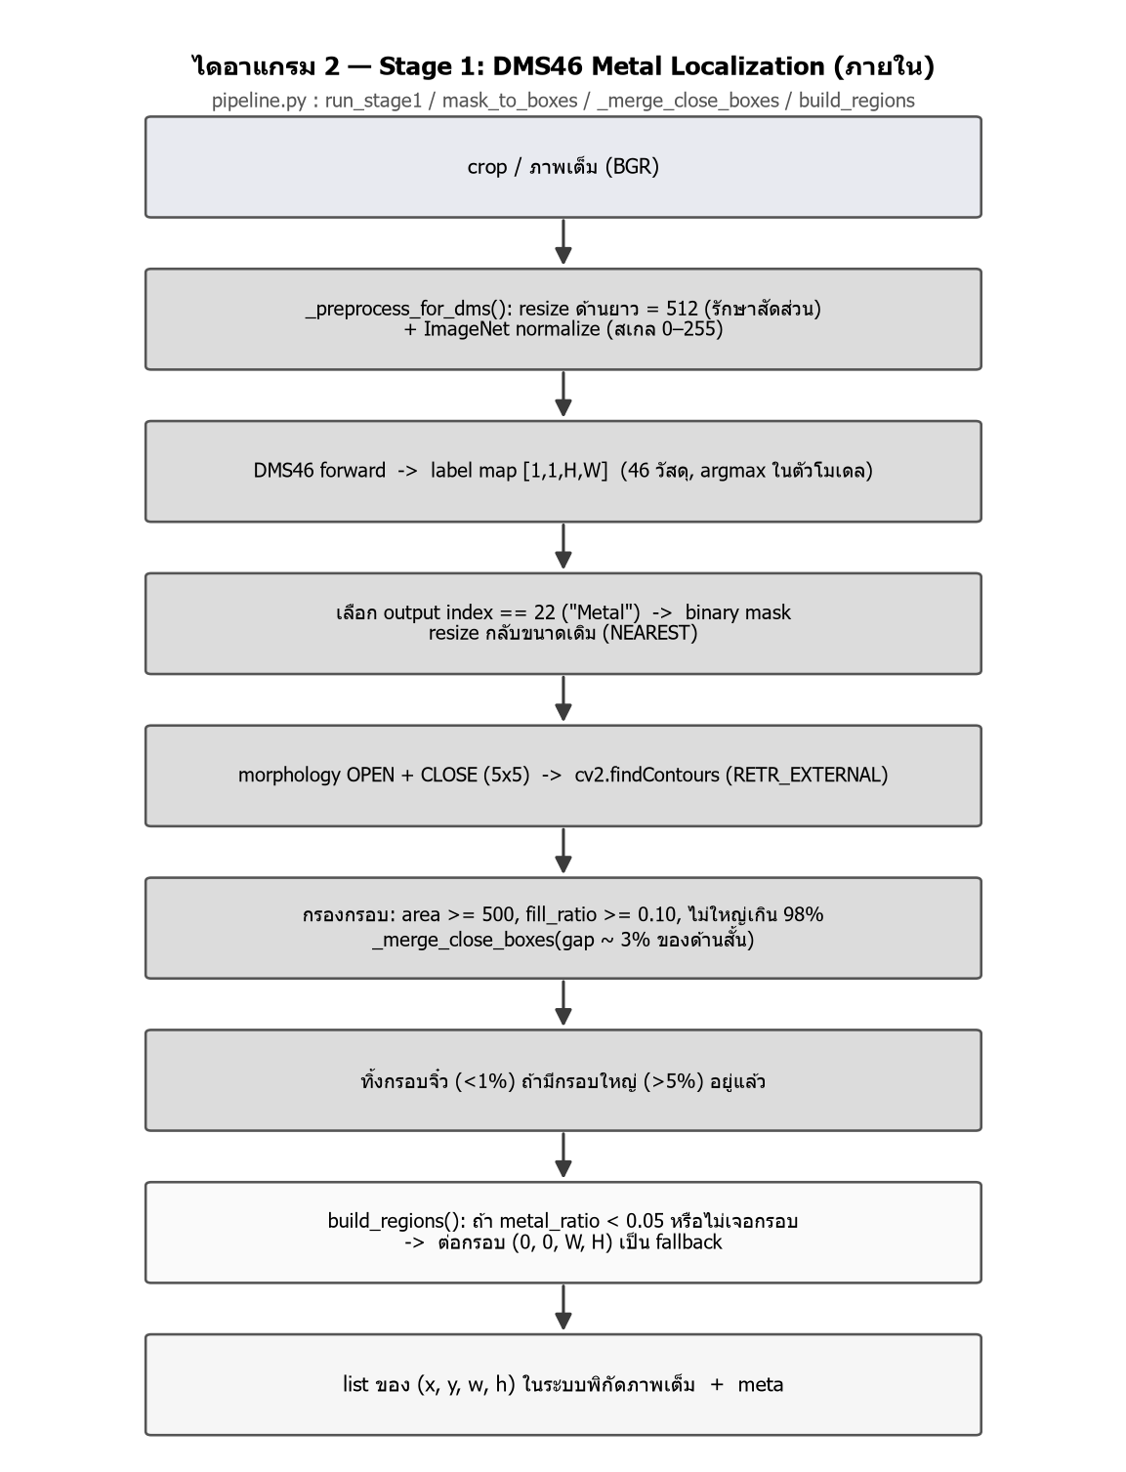
ภาพ 0 ขั้นที่ 1 — DMS46 Metal Localization (ภายใน)
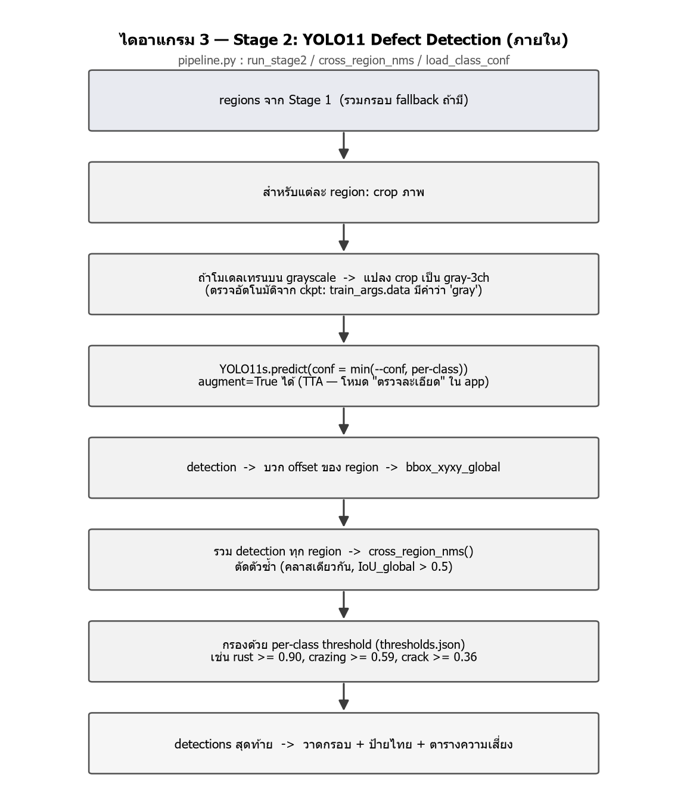
ภาพ 0 ขั้นที่ 2 — YOLO11 Defect Detection (ภายใน)

6.2 มุมมองสถาปัตยกรรม C4 และการติดตั้ง (Deployment)
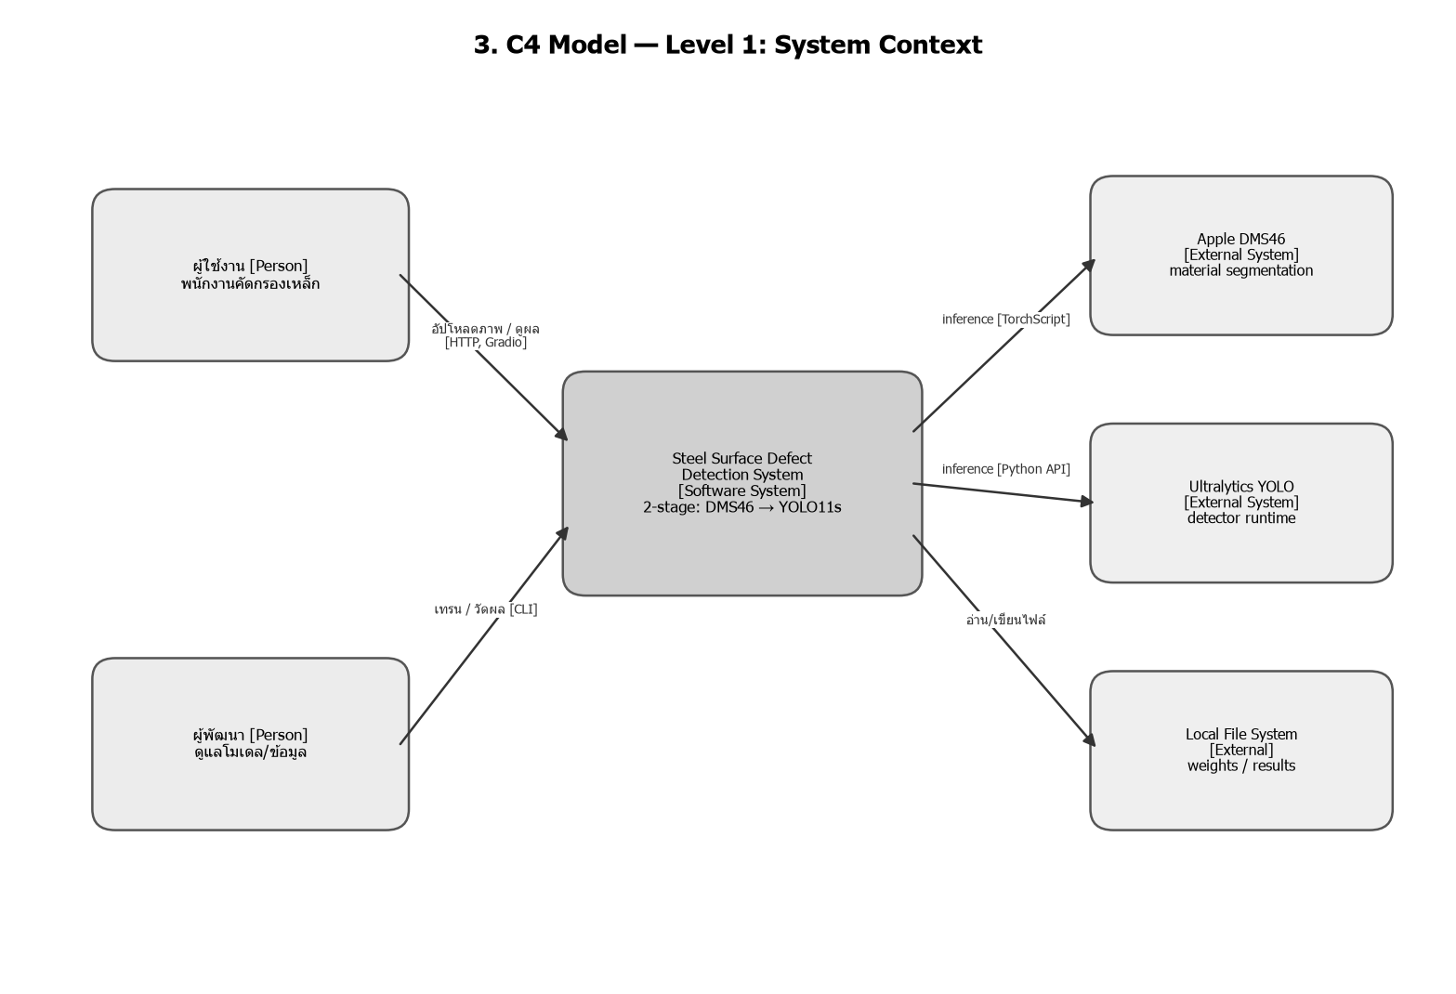
ภาพ 0 C4 Model — ระดับที่ 1: System Context
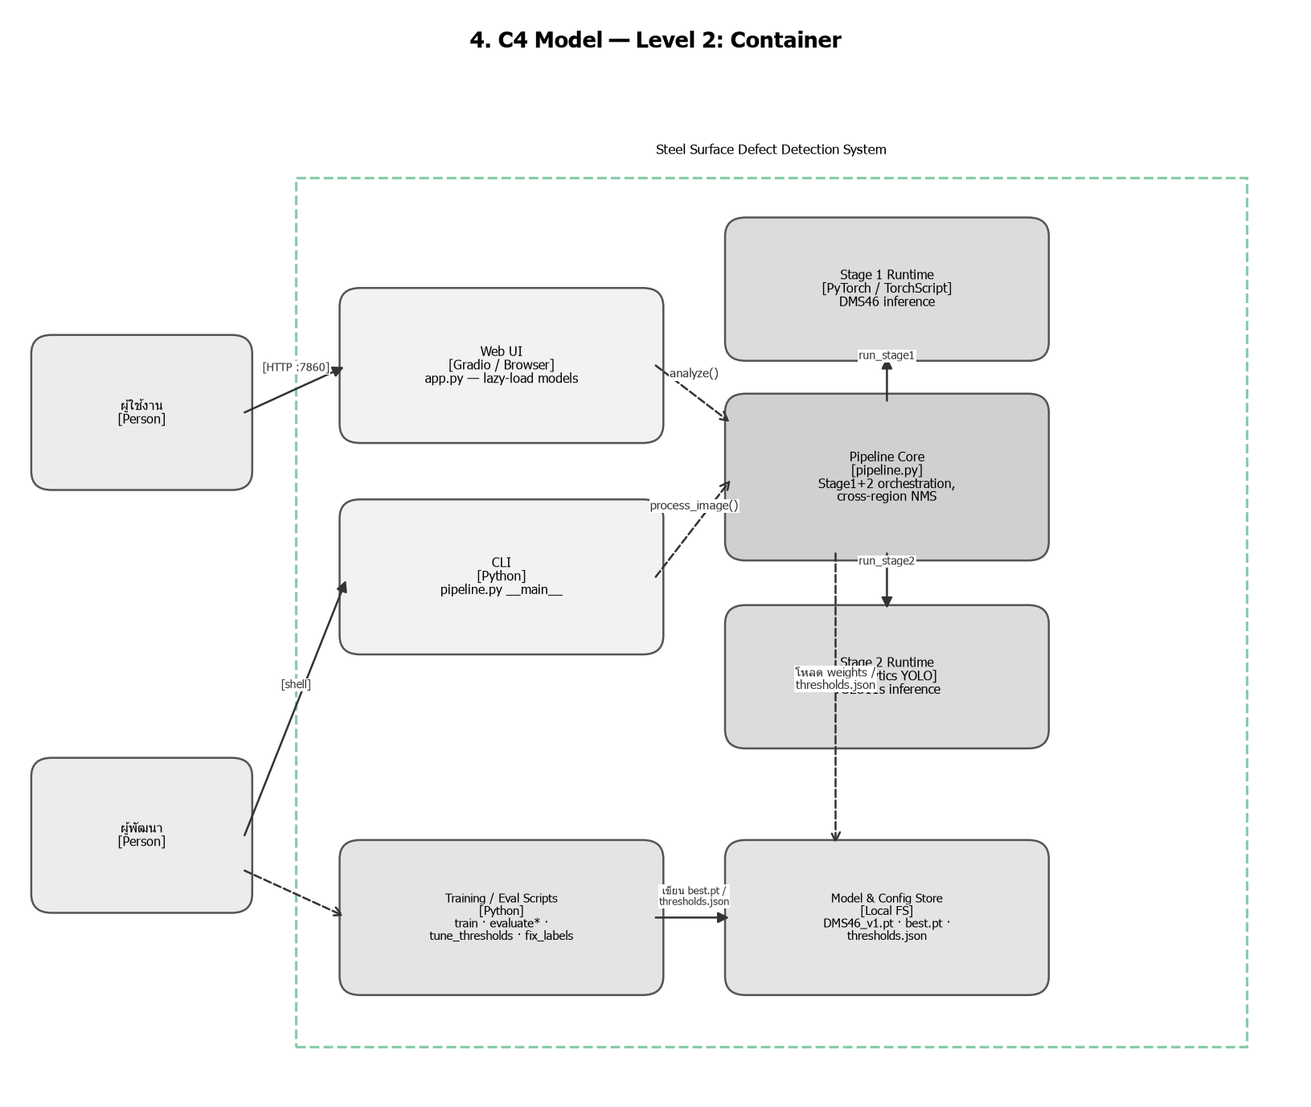
ภาพ 0 C4 Model — ระดับที่ 2: Container
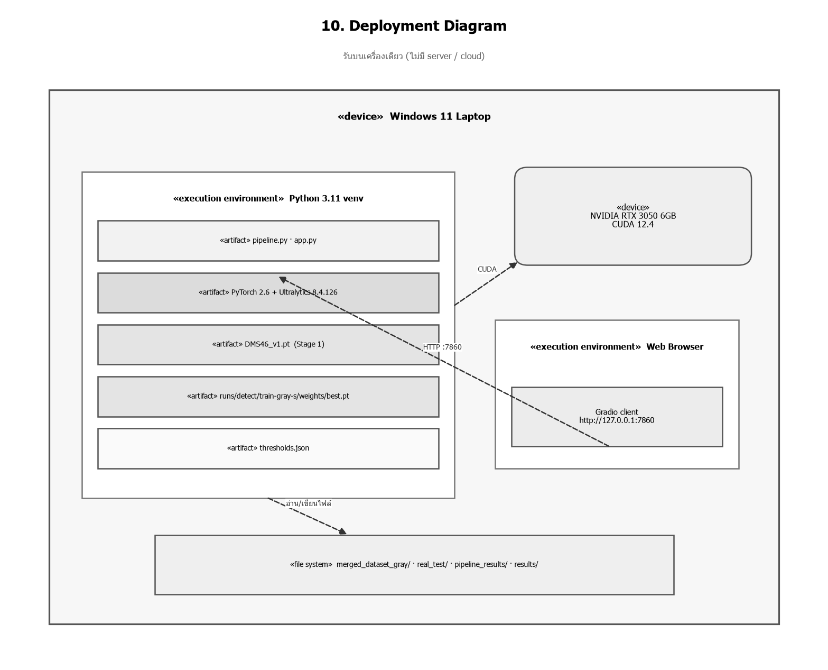
ภาพ 0 แผนภาพการติดตั้ง (Deployment Diagram) — รันบนเครื่องเดียว

6.3 แผนผังกระบวนการทำงาน (Flowchart)
แผนผังลำดับขั้นตอนการทำงานของระบบหลักและขั้นตอนการปรับแต่งภาพแสดงในภาพต่อไปนี้
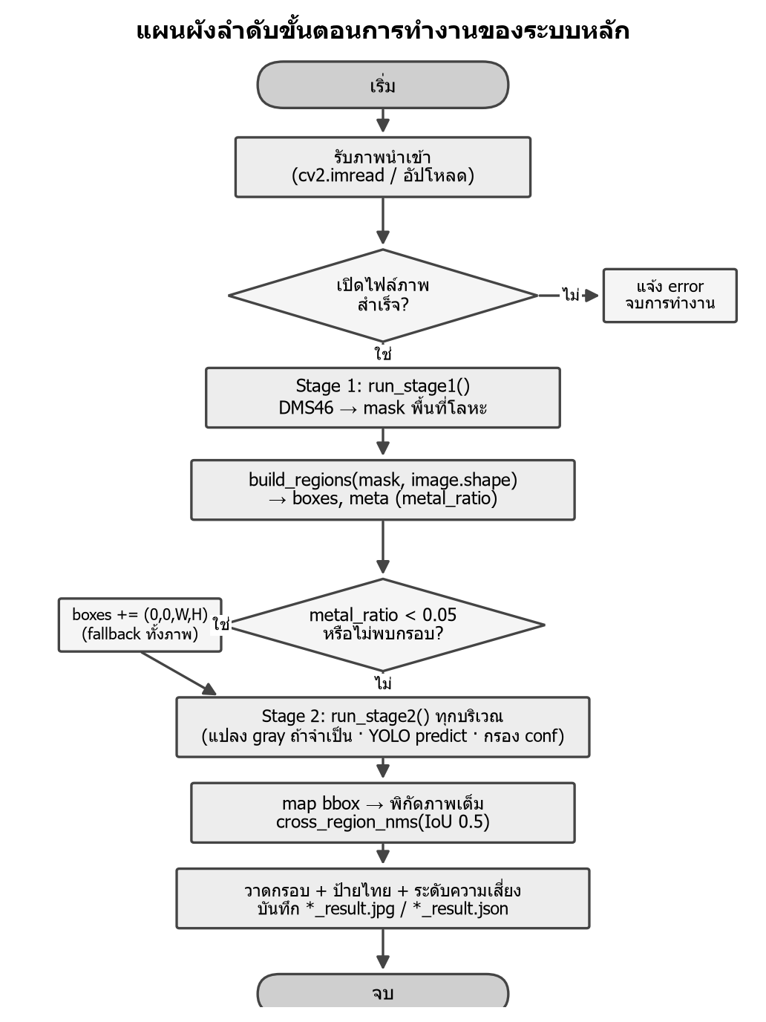
ภาพ 0 แผนผังลำดับขั้นตอนการทำงานของระบบหลัก
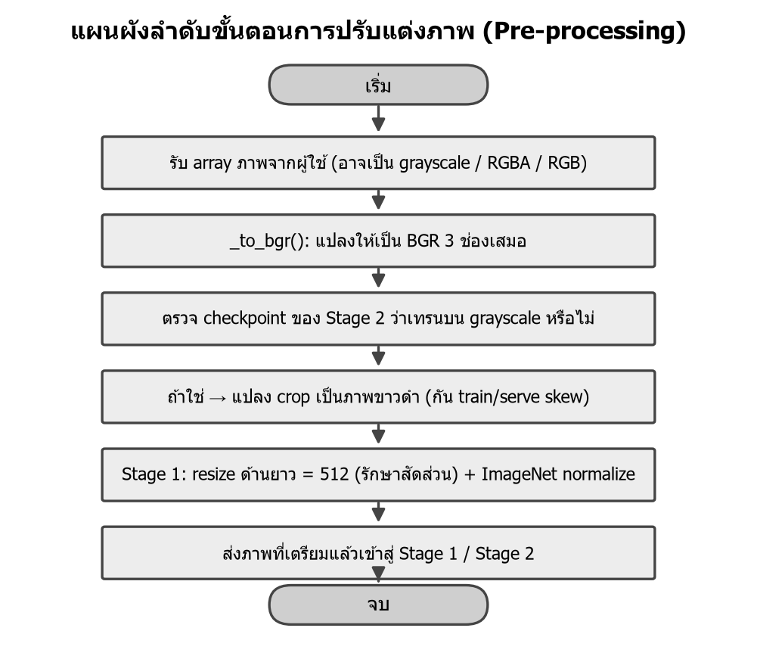
ภาพ 0 แผนผังลำดับขั้นตอนการปรับแต่งภาพ (Pre-processing)

6.4 แผนภาพกรณีการใช้งาน (Use Case Diagram)
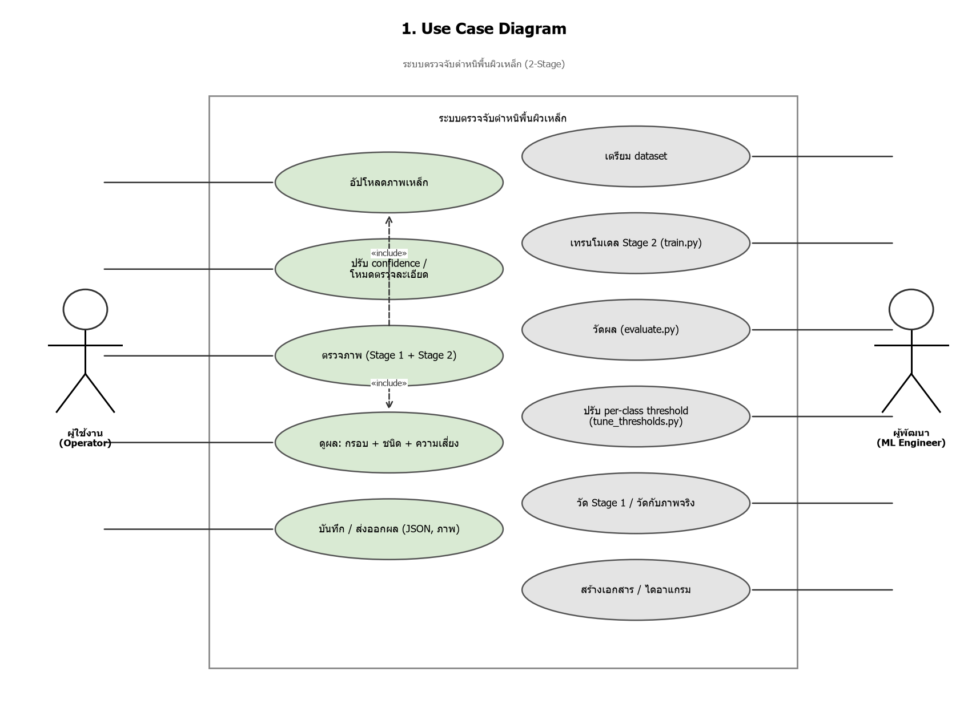
ภาพ 0 แผนภาพกรณีการใช้งานของระบบตรวจจับตำหนิผิวเหล็ก
- UC-01 ผู้ใช้งาน — อัปโหลดภาพเหล็กเข้าระบบ
- UC-02 ผู้ใช้งาน — ปรับ confidence threshold / เปิดโหมดตรวจละเอียด
- UC-03 ผู้ใช้งาน — สั่งตรวจภาพ (ระบบรัน Stage 1 + Stage 2) «include» UC-01
- UC-04 ผู้ใช้งาน — ดูผล: กรอบ + ชนิดตำหนิ + ระดับความเสี่ยง + ภาพผล Stage 1 «include» UC-03
- UC-05 ผู้ใช้งาน — บันทึก/ส่งออกผล (ภาพ + JSON)
- UC-06 ผู้พัฒนา — เตรียมชุดข้อมูล (merge → resplit → fix_labels → grayscale → oversample)
- UC-07 ผู้พัฒนา — ฝึกแบบจำลอง Stage 2 (train.py)
- UC-08 ผู้พัฒนา — วัดผล mAP / F1 (evaluate.py)
- UC-09 ผู้พัฒนา — หา per-class confidence threshold (tune_thresholds.py)
- UC-10 ผู้พัฒนา — วัดผล Stage 1 เชิงตัวเลข / วัดกับภาพถ่ายจริง (evaluate_stage1.py, evaluate_real.py)
- UC-11 ผู้พัฒนา — สร้างรูป/เอกสารประกอบ (make_figures / make_*_doc)

6.5 คำอธิบายกรณีการใช้งาน (Use Case Description)
ตาราง 0 Use Case Description : UC-03 สั่งตรวจภาพ
หัวข้อ | รายละเอียด
ชื่อกรณีการใช้งาน | UC-03 สั่งตรวจภาพ
ผู้กระทำ (Actor) | ผู้ใช้งาน
เงื่อนไขก่อนเริ่ม | มีภาพนำเข้าในระบบแล้ว (UC-01)
ลำดับเหตุการณ์หลัก | 1. ผู้ใช้กดปุ่ม "ตรวจสอบ"  2. ระบบเตรียมภาพ (แปลงช่องสี/ระดับเทา ตามแบบจำลอง)  3. ระบบเรียก Stage 1 หาบริเวณโลหะ และใช้ fallback ถ้าจำเป็น  4. ระบบเรียก Stage 2 ตรวจจับตำหนิในแต่ละบริเวณ  5. ระบบรวมผลข้ามบริเวณด้วย Cross-region NMS และกรองด้วย per-class threshold
ผลลัพธ์ที่ได้ | ระบบแสดงกรอบตำหนิ ป้ายชนิด ค่าความมั่นใจ ระดับความเสี่ยง และภาพผล Stage 1

ตาราง 0 Use Case Description : UC-04 ดูผลการตรวจ
หัวข้อ | รายละเอียด
ชื่อกรณีการใช้งาน | UC-04 ดูผลการตรวจ
ผู้กระทำ (Actor) | ผู้ใช้งาน
เงื่อนไขก่อนเริ่ม | ระบบประมวลผลภาพเสร็จแล้ว (UC-03)
ลำดับเหตุการณ์หลัก | 1. ระบบแสดงภาพผลพร้อมกรอบและป้ายกำกับภาษาไทย  2. ระบบแสดงตารางรายการตำหนิเรียงตามระดับความเสี่ยง  3. ผู้ใช้ตรวจสอบภาพบริเวณโลหะ (Stage 1) และสรุปผลประกอบ
ผลลัพธ์ที่ได้ | ผู้ใช้เข้าใจว่าพบตำหนิชนิดใด ที่ตำแหน่งใด และมีความเสี่ยงระดับใด

ตาราง 0 Use Case Description : UC-07 ฝึกแบบจำลอง Stage 2
หัวข้อ | รายละเอียด
ชื่อกรณีการใช้งาน | UC-07 ฝึกแบบจำลอง Stage 2
ผู้กระทำ (Actor) | ผู้พัฒนา
เงื่อนไขก่อนเริ่ม | เตรียมชุดข้อมูลระดับเทาและไฟล์ oversample แล้ว (UC-06)
ลำดับเหตุการณ์หลัก | 1. ผู้พัฒนาเรียก train.py พร้อมพารามิเตอร์ (recipe, model, epochs)  2. ระบบฝึกแบบจำลองและตรวจสอบบนชุด validation อัตโนมัติ  3. ระบบบันทึก weights (best.pt) และกราฟการฝึก
ผลลัพธ์ที่ได้ | ได้แบบจำลอง Stage 2 ที่พร้อมนำไปวัดผลและใช้งานใน pipeline

ตาราง 0 Use Case Description : UC-10 วัดผลกับภาพถ่ายจริง
หัวข้อ | รายละเอียด
ชื่อกรณีการใช้งาน | UC-10 วัดผลกับภาพถ่ายจริง
ผู้กระทำ (Actor) | ผู้พัฒนา
เงื่อนไขก่อนเริ่ม | มีโฟลเดอร์ real_test/ พร้อม labels.csv
ลำดับเหตุการณ์หลัก | 1. ผู้พัฒนาเรียก evaluate_real.py  2. ระบบรัน pipeline (มี Stage 1) และ baseline (ไม่มี Stage 1) บนภาพชุดเดียวกัน  3. ระบบคำนวณ micro/macro Precision, Recall, F1 และเวลาต่อภาพ
ผลลัพธ์ที่ได้ | ได้ตารางเปรียบเทียบ pipeline กับ baseline เพื่อประเมินคุณค่าของ Stage 1

6.6 แผนภาพลำดับ (Sequence Diagram)
แผนภาพลำดับแสดงการโต้ตอบระหว่างวัตถุ/โมดูลเมื่อผู้ใช้กดปุ่ม "ตรวจสอบ" บนหน้าเว็บ ตั้งแต่การ โหลดแบบจำลองครั้งแรก การเรียก Stage 1 (DMS46) การสร้างบริเวณและ fallback การวนเรียก Stage 2 (YOLO11) ต่อบริเวณ การรวมผลด้วย Cross-region NMS จนถึงการวาดผลและส่งค่ากลับหน้าเว็บ
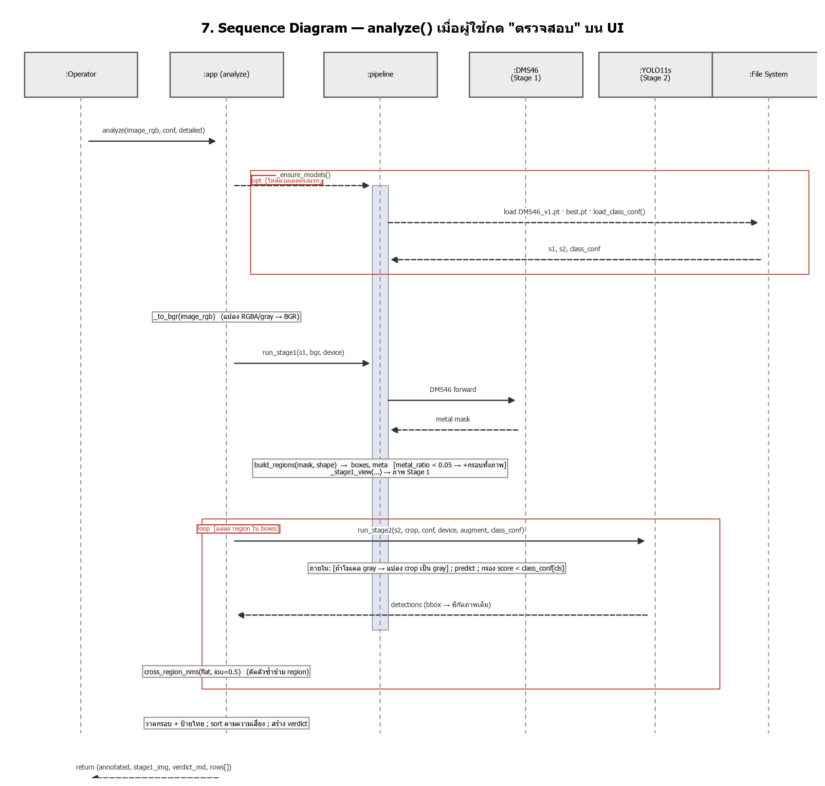
ภาพ 0 แผนภาพลำดับของฟังก์ชัน analyze() เมื่อผู้ใช้สั่งตรวจภาพ

6.7 แผนภาพกิจกรรมและสถานะ (Activity & State Diagram)
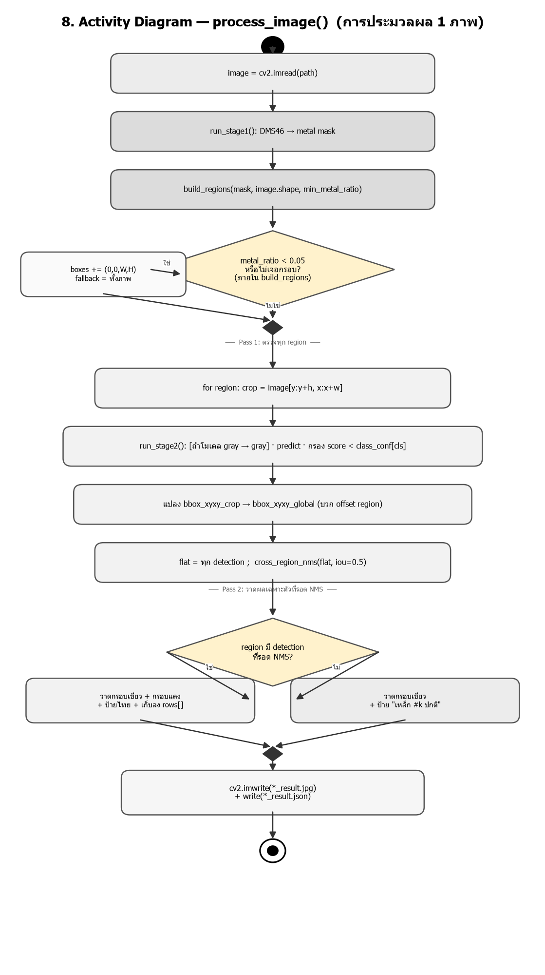
ภาพ 0 แผนภาพกิจกรรมของการประมวลผล 1 ภาพ (process_image)
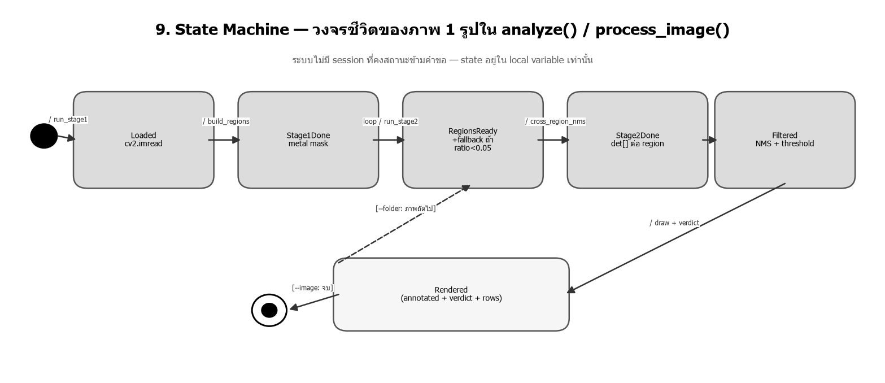
ภาพ 0 แผนภาพสถานะ — วงจรชีวิตของภาพระหว่างการประมวลผล

6.8 แผนภาพคลาส (Class Diagram)
ระบบพัฒนาแบบ functional โดยแต่ละโมดูล (pipeline, app, evaluate*) มีลักษณะเป็นชุดฟังก์ชันสาธารณะ (stereotype «utility») และ dict payload (Detection, RegionMeta, Summary) ที่ส่งต่อระหว่างฟังก์ชัน ดังแผนภาพคลาสต่อไปนี้
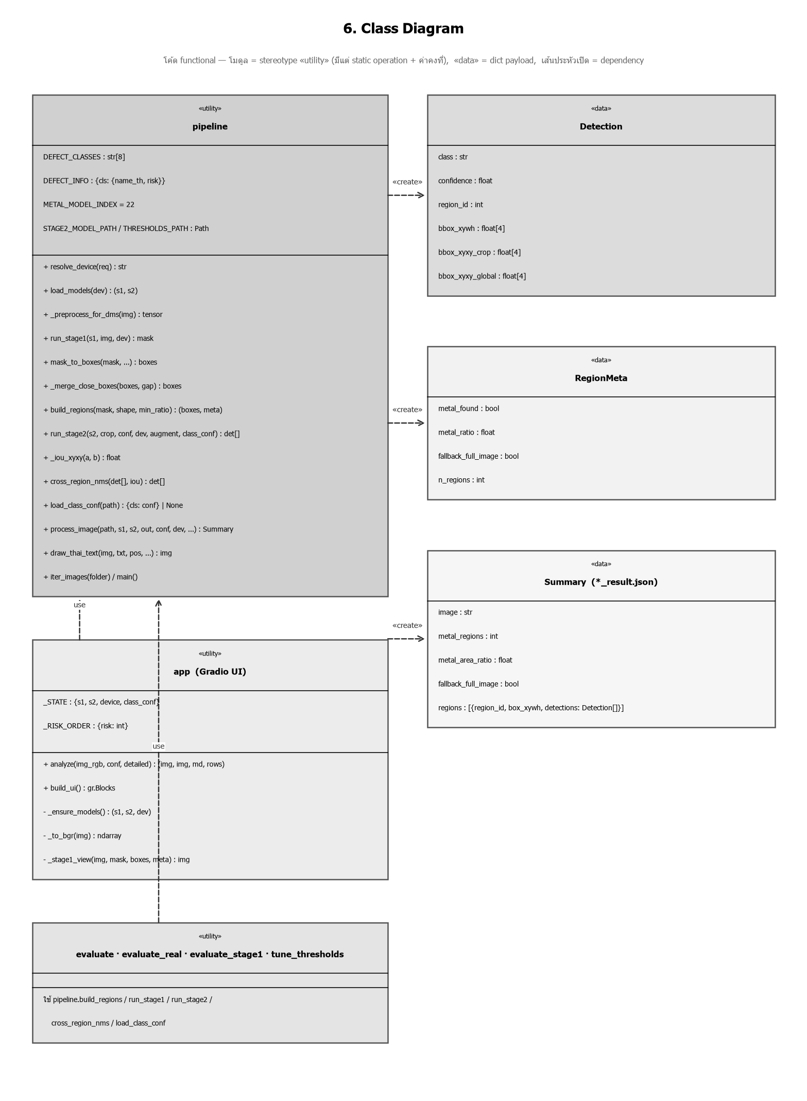
ภาพ 0 แผนภาพคลาสแสดงความสัมพันธ์ของโมดูลและโครงสร้างข้อมูล

6.9 การออกแบบส่วนติดต่อผู้ใช้ (User Interface Design)
หน้าเว็บ (Gradio) ออกแบบให้มีขั้นตอนเดียว เน้นใช้งานง่าย: อัปโหลดหรือวางภาพ ระบบตรวจให้อัตโนมัติ แล้วแสดงการ์ดสรุปผลและตารางรายการตำหนิที่คอลัมน์ขวา ส่วนภาพผลลัพธ์และภาพผลของ Stage 1 แสดงเต็ม ความกว้างด้านล่าง ตัวปรับตั้งค่าทั้งหมด (โมเดล โหมดความไว ค่า confidence โหมดตรวจละเอียด และ Stage 0) ถูกยุบไว้ในส่วน “ตัวเลือกขั้นสูง” โครงหน้าจอโดยรวมแสดงในภาพต่อไปนี้
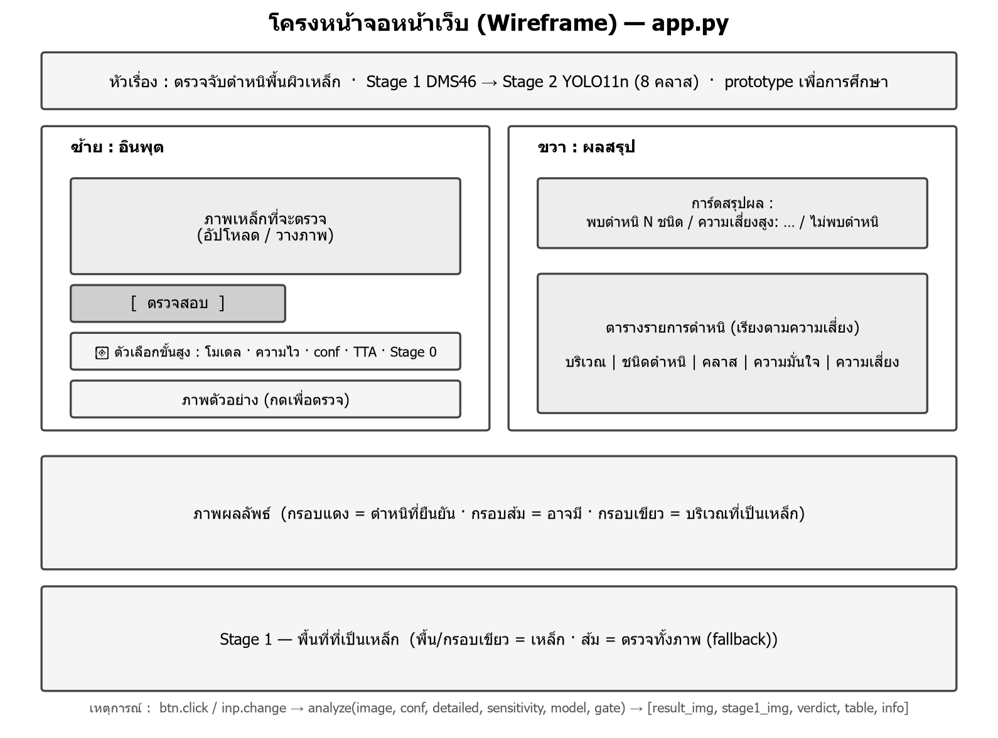
ภาพ 0 โครงหน้าจอ (Wireframe) ของหน้าเว็บระบบ
ตัวอย่างผลการตรวจจริงของระบบต้นแบบกับตำหนิแต่ละชนิด โดยระบบวาดกรอบตำหนิสีแดง ป้ายชนิดภาษาไทย และค่าความมั่นใจกำกับไว้บนภาพ
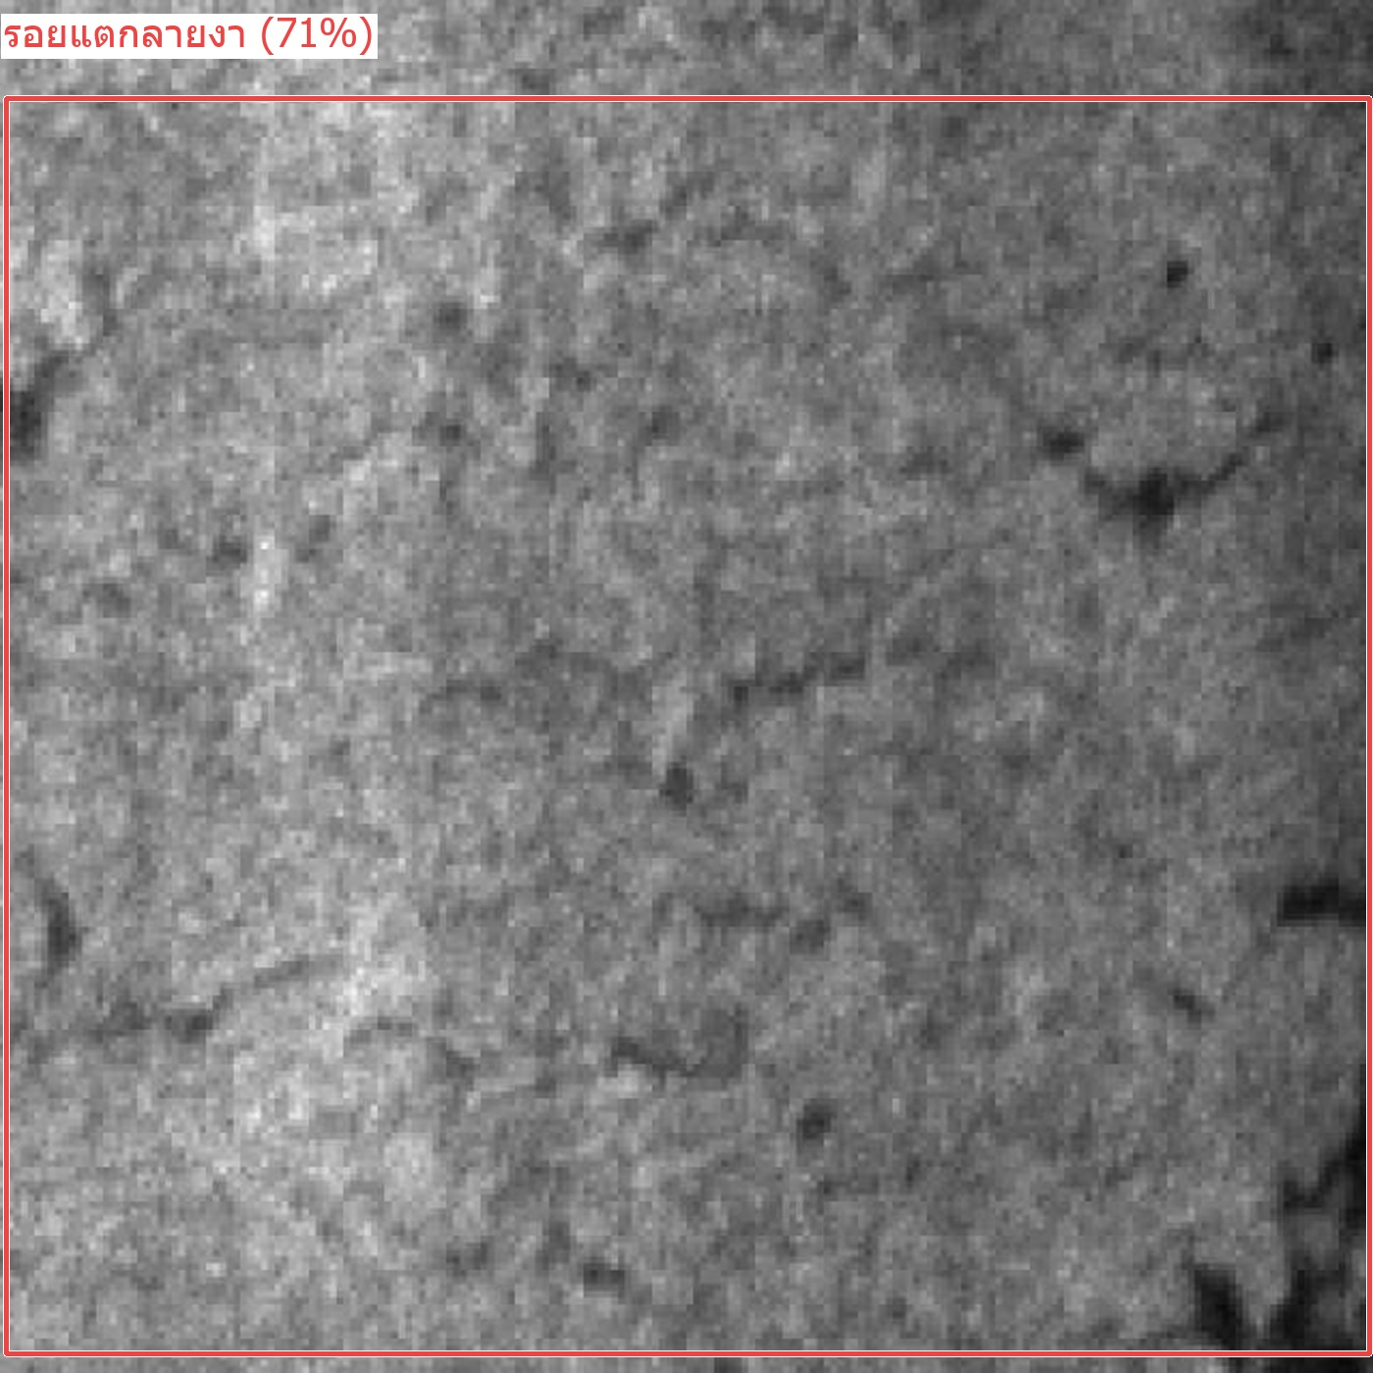
ภาพ 0 ตัวอย่างผลการตรวจ — รอยแตกลายงา (crazing) บนภาพจากชุด benchmark
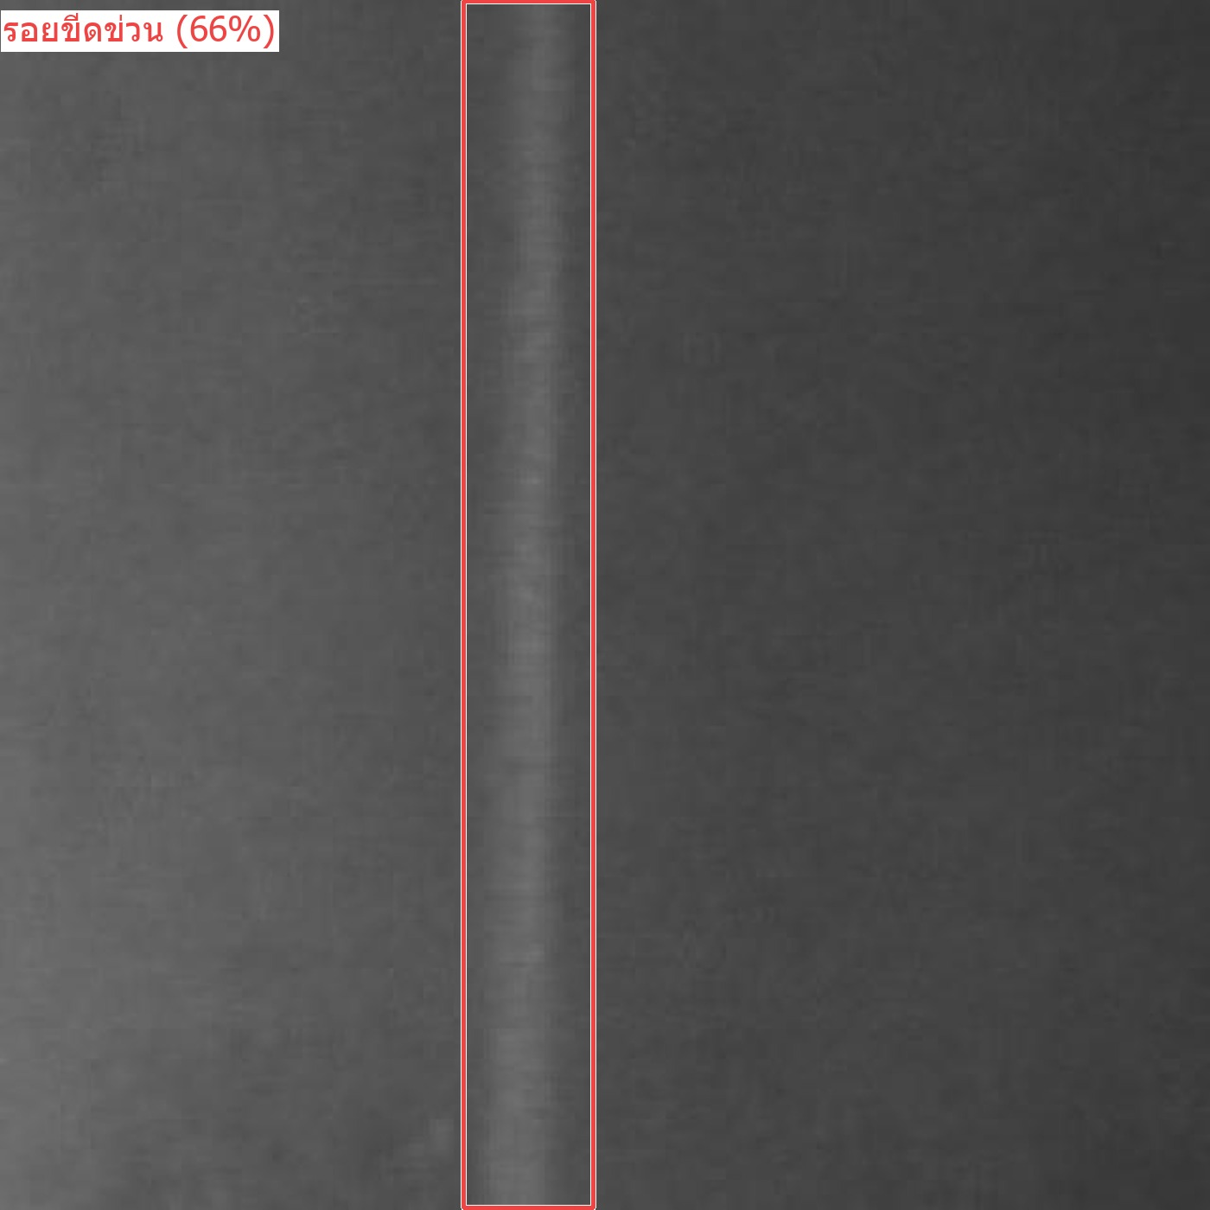
ภาพ 0 ตัวอย่างผลการตรวจ — รอยขีดข่วน (scratches)
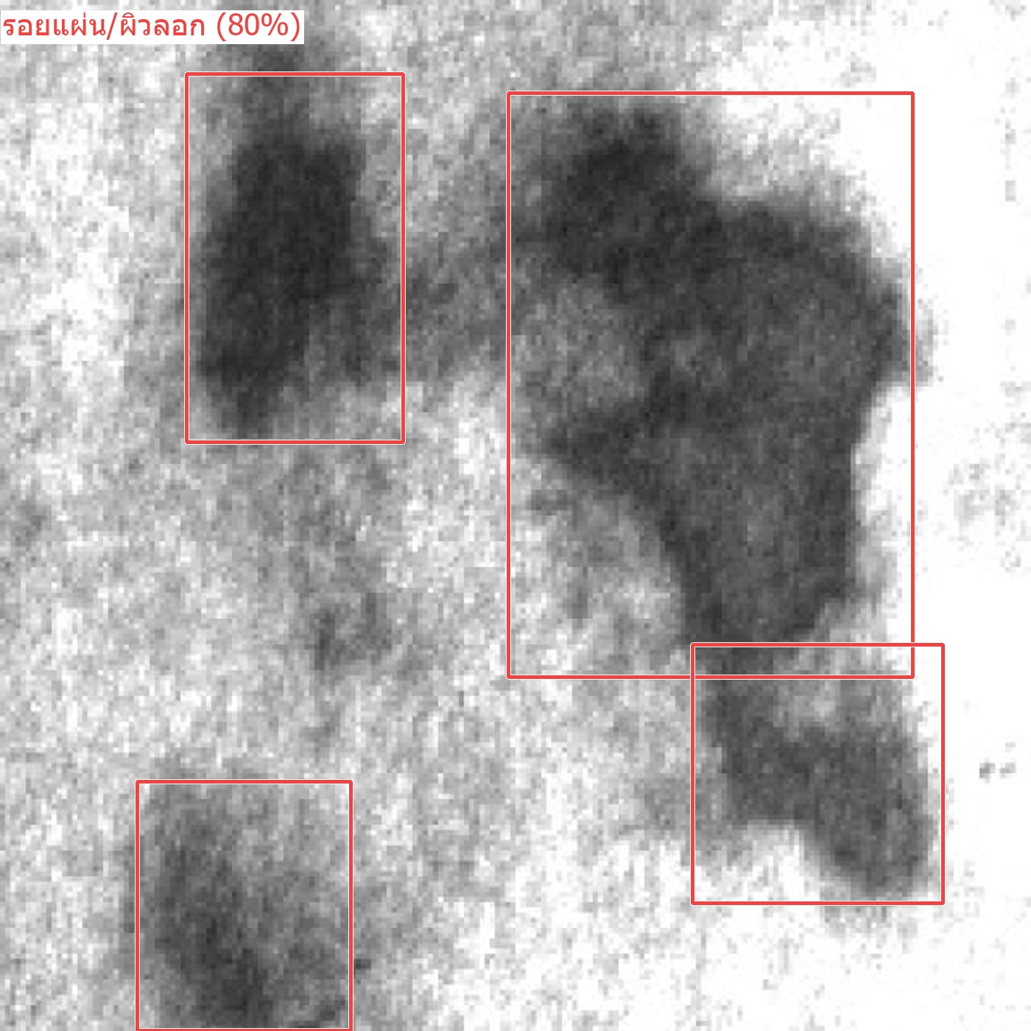
ภาพ 0 ตัวอย่างผลการตรวจ — รอยแผ่น/ผิวลอก (patches)

ภาพ 0 ตัวอย่างผลการตรวจ — สนิม (rust) บนภาพถ่ายเหล็กเส้นระดับสถานที่
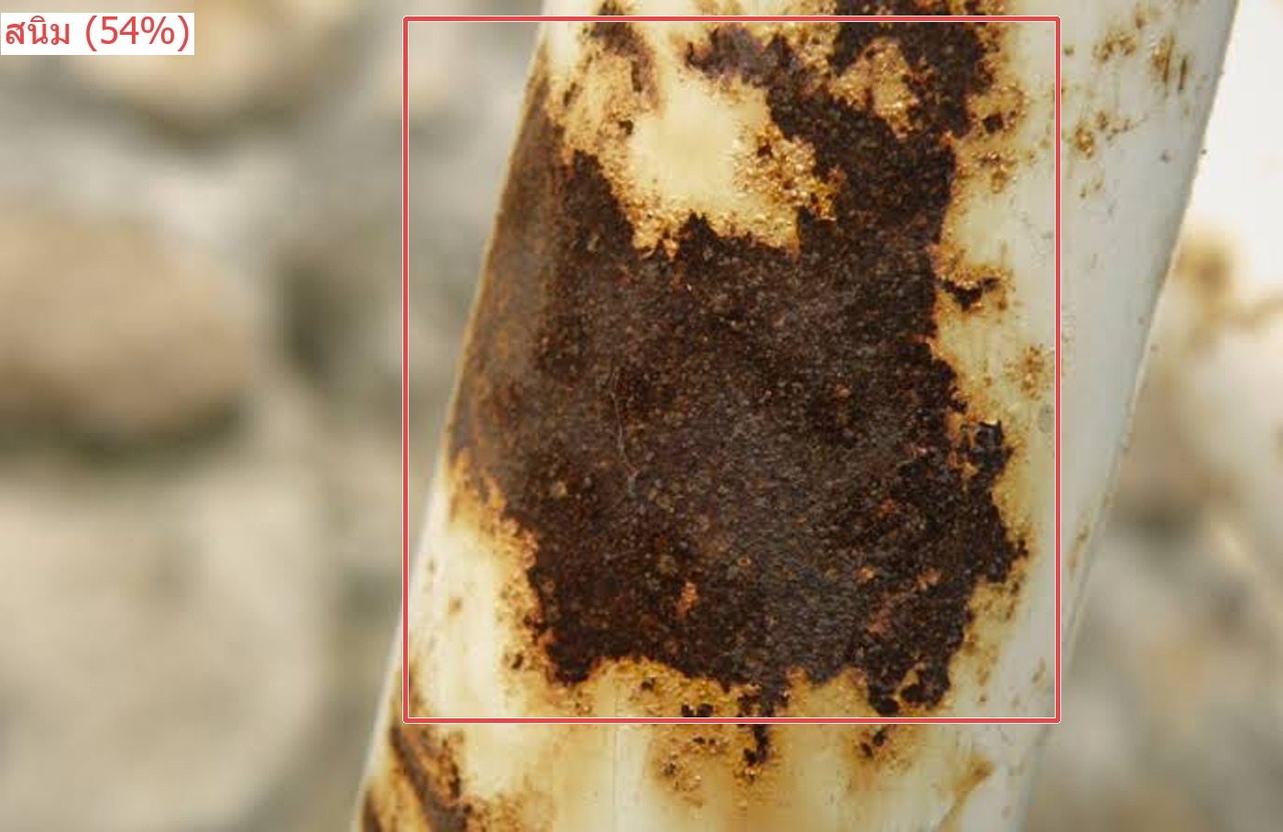
ภาพ 0 ตัวอย่างผลการตรวจ — สนิม (rust) บนท่อเหล็กระดับสถานที่
ภาพต่อไปนี้เปรียบเทียบผลของแบบจำลองสองแบบบนภาพถ่ายจริงภาพเดียวกัน — แบบจำลองที่รายงานผลในเล่ม (ฝึกบน grayscale) กับแบบจำลองที่เพิ่มภาพถ่ายจริงเข้าไปในการฝึก (งานพัฒนาต่อ) เพื่อแสดงช่องว่าง เชิงโดเมน
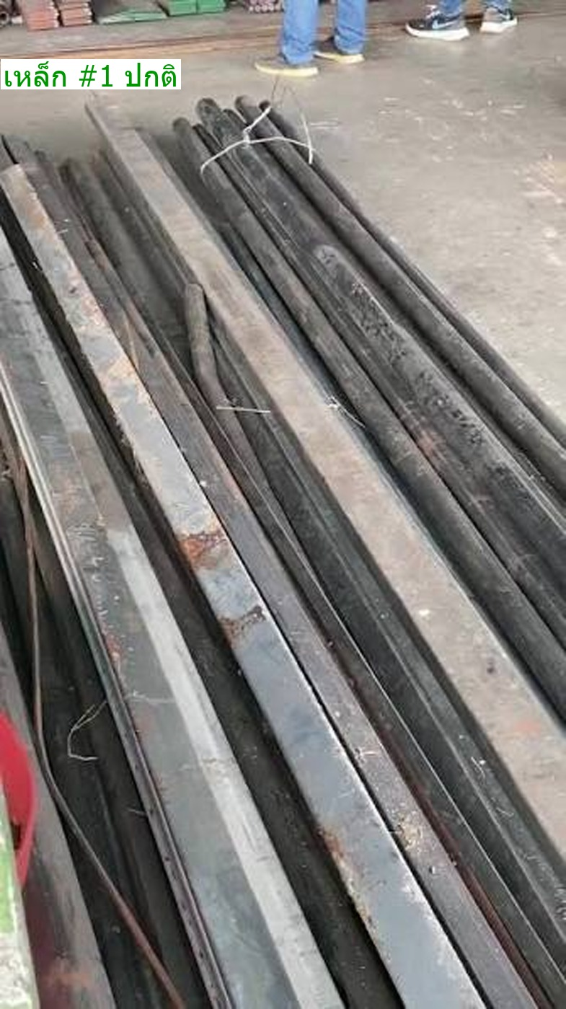
ภาพ 0 ผลบนภาพถ่ายจริง — แบบจำลองที่ฝึกบน grayscale (ไม่พบตำหนิ)

ภาพ 0 ผลบนภาพถ่ายจริง — แบบจำลองที่เพิ่มภาพถ่ายจริงในการฝึก (ตรวจพบสนิม)

7. การออกแบบฐานข้อมูล (Database Design)
ระบบต้นแบบปัจจุบันไม่ใช้ระบบจัดการฐานข้อมูล (DBMS) แต่จัดเก็บข้อมูลเป็นไฟล์ JSON / ไฟล์ label รูปแบบ YOLO / ไฟล์ CSV เนื่องจากเป็นระบบเครื่องเดียวและประมวลผลทีละคำขอ อย่างไรก็ตาม เอกสารนี้ จัดโครงสร้างเชิงฐานข้อมูลไว้เพื่อรองรับการพัฒนาเป็น RDBMS ในอนาคต

7.1 แบบจำลองข้อมูลเชิงแนวคิด (Conceptual Data Model / ERD)
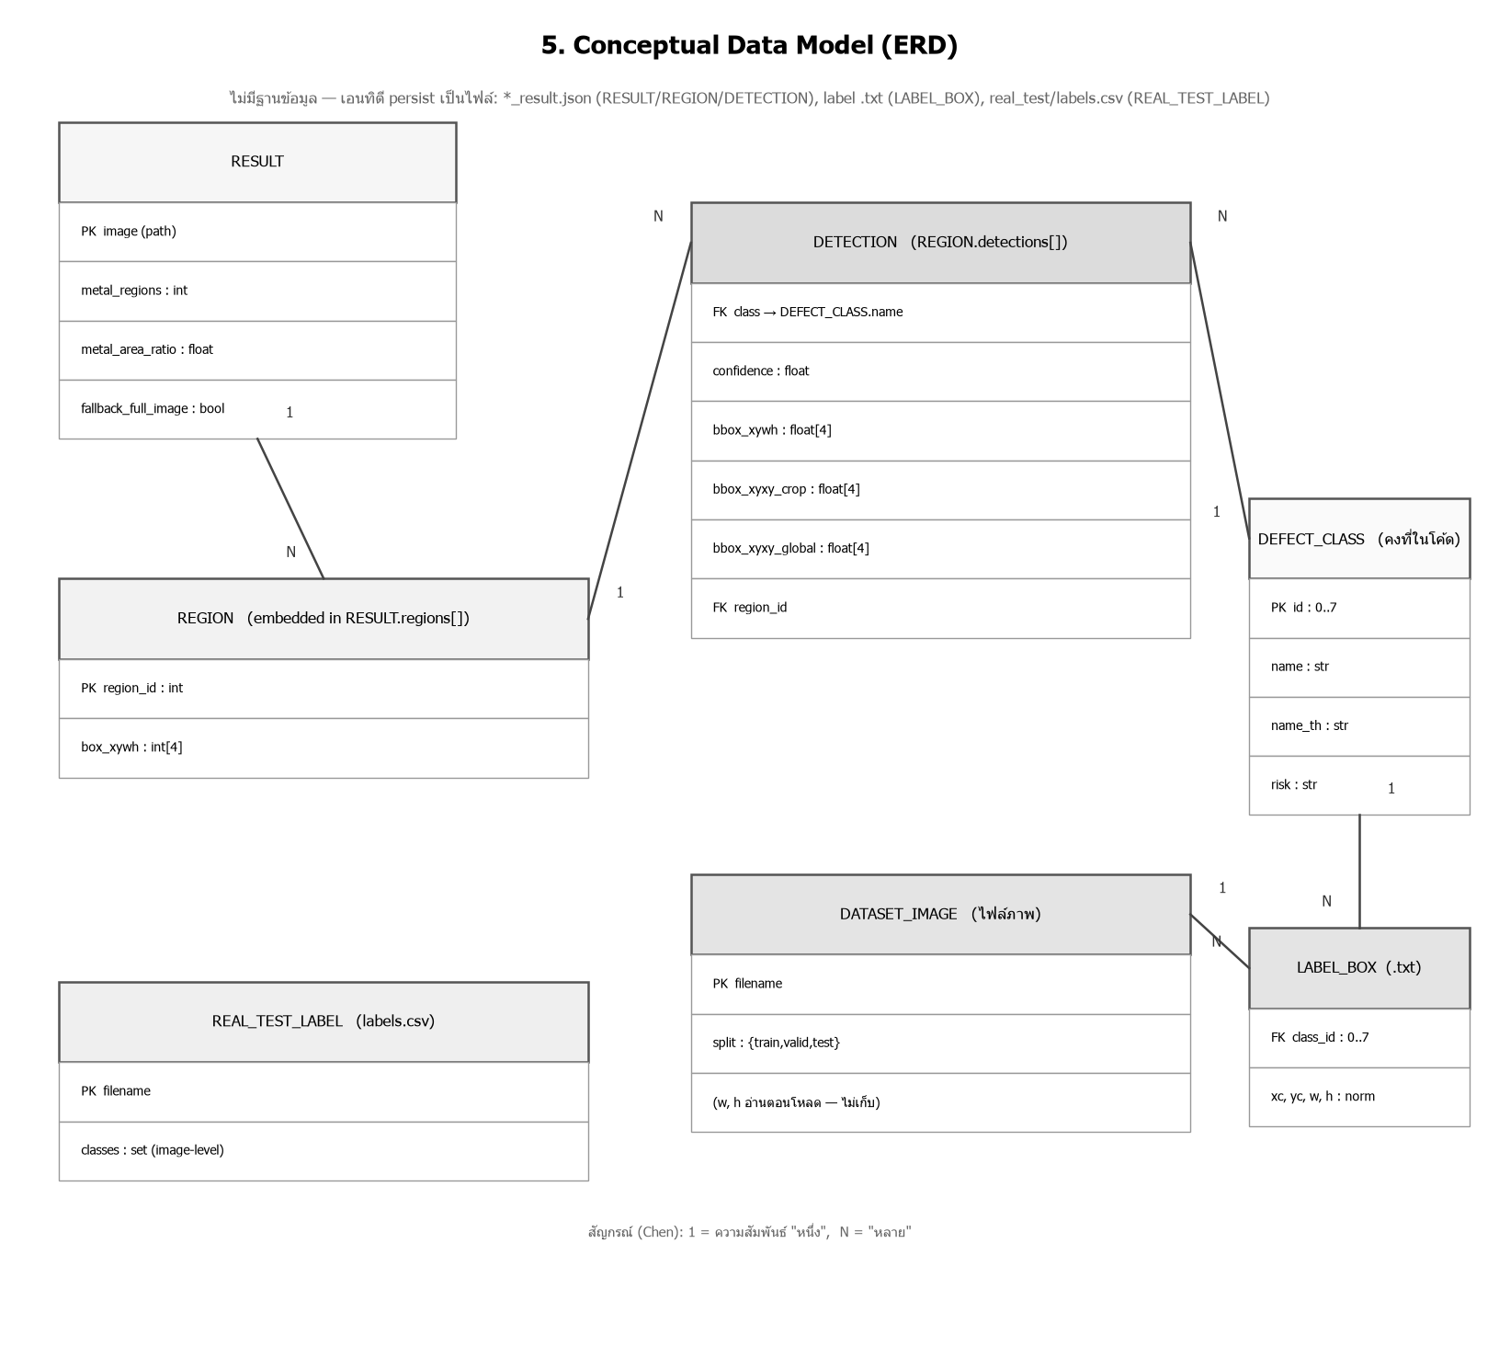
ภาพ 0 แบบจำลองข้อมูลเชิงแนวคิด (Entity-Relationship Diagram)
- RESULT — ไฟล์ *_result.json ต่อภาพ: image, metal_regions, metal_area_ratio, fallback_full_image, regions[]
- REGION — ฝังใน RESULT.regions[]: region_id, box_xywh[4], detections[]
- DETECTION — ฝังใน REGION.detections[]: class, confidence, bbox_xywh, bbox_xyxy_crop, bbox_xyxy_global, region_id
- DEFECT_CLASS — คงที่ในโค้ด: id 0–7, name, name_th, risk
- DATASET_IMAGE — ไฟล์ภาพฝึก: filename, split {train/valid/test}
- LABEL_BOX — ไฟล์ label .txt (YOLO): class_id, xc, yc, w, h (normalized)
- REAL_TEST_LABEL — real_test/labels.csv: filename, classes (ระดับภาพ คั่นด้วย ;)
- ความสัมพันธ์: RESULT 1–N REGION ; REGION 1–N DETECTION ; DETECTION N–1 DEFECT_CLASS ; DATASET_IMAGE 1–N LABEL_BOX ; LABEL_BOX N–1 DEFECT_CLASS

7.2 พจนานุกรมข้อมูล (Data Dictionary)
ตาราง 0 พจนานุกรมข้อมูลของเอนทิตีหลักในระบบ
เอนทิตี | ฟิลด์ | ชนิดข้อมูล | คำอธิบาย
RESULT | image | string (path) | path ของภาพต้นฉบับที่ตรวจ
RESULT | metal_regions | int | จำนวนบริเวณที่ Stage 1 พบ (รวมกรอบ fallback ถ้ามี)
RESULT | metal_area_ratio | float 0–1 | สัดส่วนพื้นที่ที่ระบุว่าเป็นโลหะต่อพื้นที่ภาพ
RESULT | fallback_full_image | bool | true ถ้า metal_area_ratio < 0.05 หรือไม่พบบริเวณ
REGION | region_id | int (PK) | ลำดับบริเวณในภาพนี้ (เริ่มที่ 0)
REGION | box_xywh[4] | int×4 | กรอบบริเวณในพิกัดภาพเต็ม (x, y, w, h)
DETECTION | class | string (FK→DEFECT_CLASS.name) | ชื่อคลาสภาษาอังกฤษ 1 ใน 8 ประเภท
DETECTION | confidence | float 0–1 | ค่าความมั่นใจหลังกรอง per-class threshold
DETECTION | bbox_xyxy_global[4] | float×4 | กรอบตำหนิในพิกัดภาพเต็ม
DETECTION | region_id | int (FK→REGION.region_id) | อ้างอิงกลับไปยังบริเวณต้นทาง
DEFECT_CLASS | id / name / name_th / risk | int / str / str / enum | ลำดับ, ชื่ออังกฤษ, ชื่อไทย, ระดับความเสี่ยง
DATASET_IMAGE | filename / split | string (PK) / enum | ชื่อไฟล์, ชุด train/valid/test
LABEL_BOX | class_id / xc,yc,w,h | int / float×4 (0–1) | คลาสและพิกัด normalized ตามรูปแบบ YOLO
REAL_TEST_LABEL | filename / classes | string / multi-value (คั่น ;) | ชื่อไฟล์, ชนิดตำหนิระดับภาพ

7.3 ตัวอย่างข้อมูลจริง (Sample Data)
ผลลัพธ์จริงจากการรัน pipeline.py บนภาพ rust_example.jpg (พบ 1 บริเวณโลหะ และ 1 ตำหนิ — rust ความมั่นใจประมาณ 92.8%):
{ "image": "test_images/rust_example.jpg", "metal_regions": 1, "metal_area_ratio": 0.4466, "fallback_full_image": false,
"regions": [ { "region_id": 0, "box_xywh": [70,12,324,404],
"detections": [ { "class": "rust", "confidence": 0.9278,
"bbox_xyxy_global": [78.0,12.4,349.4,363.6], "region_id": 0 } ] } ] }

7.4 Relational Schema เทียบเท่า (แนวทางเมื่อย้ายไปใช้ RDBMS)
ตาราง 0 Relational Schema (3NF) สำหรับการพัฒนาต่อในอนาคต
ตาราง | คอลัมน์ (PK/FK)
RESULT | result_id (PK), image_path, metal_regions, metal_area_ratio, fallback_full_image, created_at
REGION | region_id (PK), result_id (FK→RESULT), box_x, box_y, box_w, box_h
DETECTION | detection_id (PK), region_id (FK→REGION), class_id (FK→DEFECT_CLASS), confidence, bbox_x1, bbox_y1, bbox_x2, bbox_y2
DEFECT_CLASS | class_id (PK), name, name_th, risk
DATASET_IMAGE | image_id (PK), filename (UNIQUE), split
LABEL_BOX | label_id (PK), image_id (FK→DATASET_IMAGE), class_id (FK→DEFECT_CLASS), xc, yc, w, h
REAL_TEST_IMAGE | image_id (PK), filename (UNIQUE)
REAL_TEST_LABEL_CLASS | image_id (FK), class_id (FK) — PK คู่ (junction table)

หมายเหตุการทำ Normalization: ฟิลด์ classes ใน REAL_TEST_LABEL ปัจจุบันเก็บหลายค่าคั่นด้วย “;” ในไฟล์เดียว (ผิดหลัก 1NF) เพราะออกแบบให้ผู้ใช้แก้ด้วย Excel/Notepad ได้ง่าย เมื่อย้ายเข้า RDBMS ควรแยกเป็น REAL_TEST_IMAGE และ REAL_TEST_LABEL_CLASS (junction table) เพื่อสอบถามระดับคลาสได้ตรง

8. ขั้นตอนการพัฒนาและการทดสอบ (Development & Testing)

8.1 ลำดับขั้นตอนการพัฒนา (Development Pipeline)
- เตรียมชุดข้อมูล: รวม 3 แหล่ง → แบ่งใหม่ → แก้ป้ายกำกับ → ทำระดับเทา → oversampling
- ฝึกแบบจำลอง Stage 2: YOLO11n บนชุดข้อมูลระดับเทา (recipe texture) และฝึกซ้ำหลาย seed เพื่อรายงาน ค่าเฉลี่ย ± ส่วนเบี่ยงเบนมาตรฐาน
- หา per-class confidence threshold จากชุด validation (tune_thresholds.py → thresholds.json)
- ประกอบ pipeline สองขั้นและทดสอบ smoke test (test_smoke.py)
- วัดผล: mAP รายคลาสบนชุดทดสอบ, วัด Stage 1 เชิงตัวเลข, และวัดกับภาพถ่ายจริง (pipeline vs baseline)
- พัฒนาหน้าเว็บ (Gradio) สำหรับอัปโหลดภาพและแสดงผลอธิบายได้
- Future Work: เพิ่มการคำนวณ Severity, การตัดสิน Pass/Fail, ฐานข้อมูลบันทึกผล, แดชบอร์ด และการแจ้งเตือน

8.2 แผนการทดสอบระบบ (Test Plan & Test Cases)
ตาราง 0 กรณีทดสอบระบบ (Test Cases)
รหัส | รายการทดสอบ | ข้อมูลนำเข้า | ผลลัพธ์ที่คาดหวัง
TC-01 | ตรวจผิวเหล็กปกติ | ภาพผิวเหล็กสมบูรณ์ ไม่มีตำหนิ | ไม่พบกรอบตำหนิ → สรุปผล "ไม่พบตำหนิ"
TC-02 | ตรวจตำหนิขนาดเล็ก | ภาพมีรอยขีดข่วนขนาดเล็ก | พบกรอบตำหนิ scratches ระดับความเสี่ยงต่ำ แสดงในตารางผล
TC-03 | ตรวจตำหนิร้ายแรง | ภาพมี crack หรือ crazing ชัดเจน | พบกรอบตำหนิ ระดับความเสี่ยงสูง แสดงเน้นในสรุปผล
TC-04 | ภาพไม่พบบริเวณโลหะ | ภาพระยะใกล้ที่ Stage 1 หาโลหะไม่พบ | ระบบใช้ fallback ตรวจทั้งภาพ และยังตรวจตำหนิได้
TC-05 | ภาพหลายบริเวณ + ตำหนิซ้ำขอบ | ภาพที่มีตำหนิคาบเกี่ยว 2 บริเวณ | Cross-region NMS ตัดกรอบซ้ำ เหลือ 1 กรอบต่อ 1 ตำหนิ
TC-06 | รูปแบบภาพหลากหลาย | ภาพ grayscale / RGBA / .webp | ระบบแปลงเป็น BGR และประมวลผลได้ตามปกติ
TC-07 | โหมด --folder (CLI) | โฟลเดอร์ภาพหลายไฟล์ | ได้ *_result.jpg / *_result.json ต่อภาพ และ _index.json สรุปทั้งชุด
TC-08 | ภาพถ่ายจริง (domain gap) | ภาพจาก real_test/ | ระบบรายงานผลได้ และตัวเลขสะท้อนช่องว่างเชิงโดเมนตามที่บันทึกไว้

9. การประเมินประสิทธิภาพของระบบ
ตาราง 0 ตัวชี้วัดและวิธีการประเมินประสิทธิภาพของระบบ
ด้านที่วัด | ตัวชี้วัด | วิธี/เครื่องมือ
ความแม่นยำของแบบจำลอง | mAP@0.5, mAP@0.5–0.95 รายคลาสและภาพรวม | evaluate.py --mode stage2 บนชุดทดสอบ
ความครอบคลุม | Precision, Recall, macro-F1 รายคลาส | evaluate.py / tune_thresholds.py (จาก F1-vs-confidence บน validation)
ประสิทธิภาพ Stage 1 | fallback rate, coverage, gt_area_kept, เวลา/ภาพ | evaluate_stage1.py บนชุดทดสอบเต็ม
การใช้งานจริง | micro/macro P·R·F1 (pipeline vs baseline), เวลา/ภาพ | evaluate_real.py บนภาพถ่ายจริง real_test/
ความพึงพอใจผู้ใช้ | ค่าเฉลี่ยรายข้อ (Likert 5 ระดับ) | แบบสอบถามหลังทดลองใช้หน้าเว็บ

10. สถิติที่ใช้ในการวิเคราะห์ข้อมูล
- ค่าเฉลี่ยเลขคณิต (Mean) และส่วนเบี่ยงเบนมาตรฐาน (Standard Deviation) สำหรับสรุปผลการวัด ประสิทธิภาพแบบจำลอง (รายงานเป็น mean ± SD จากการฝึกซ้ำหลาย seed) และคะแนนความพึงพอใจรายข้อ
- ร้อยละ (Percentage) สำหรับสรุปสัดส่วน เช่น fallback rate และการกระจายของคลาส
- การแปลผลค่าเฉลี่ยความพึงพอใจตามเกณฑ์ 5 ระดับ (ตาราง 2)

บรรณานุกรม
[1] Deep Vision Systems. (2025). How AI visual inspection transforms quality control in 2025.
[2] El Fassi, T. (2025). Optimizing quality control with AI-powered machine vision in manufacturing [Master’s thesis, Metropolia University of Applied Sciences]. Theseus.
[3] Huber, C., Knoll, D., & Guthe, M. (2025). Fully-synthetic training for visual quality inspection in automotive production. arXiv preprint.
[4] Jocher, G., Chaurasia, A., & Qiu, J. (2024). Ultralytics YOLO11. https://github.com/ultralytics/ultralytics
[5] Lee, C., Kim, Y., & Kim, H. (2024). Computer-vision-based product quality inspection and novel counting system. Applied System Innovation, 7(6), 127.
[6] Luo, Y., Du, Y., Wang, Z., Mo, J., Yu, W., & Dou, S. (2025). DScanNet: Packaging defect detection algorithm based on selective state space models. Algorithms, 18(1), 15–30.
[7] Mao, W. L., Wang, C. C., Chou, P. H., & Liu, Y. T. (2025). Automated defect detection for mass-produced electronic components based on YOLO object detection models. arXiv preprint.
[8] Mei, R. S., Jia, S., Li, G., Lee, S. Y., Musser, B., Keller, W., & Shao, C. (2025). Hybrid synthetic data generation with domain randomization for vision-based part inspection. arXiv preprint.
[9] Schmitt, R. H., & Stief, J. (2024). Production-ready end-to-end visual quality inspection for defect detection on surfaces based on a multi-stage AI system. Proceedings of DATA 2024, 145–152.
[10] Song, K., & Yan, Y. (2013). A noise robust method based on completed local binary patterns for hot-rolled steel strip surface defects. Applied Surface Science, 285, 858–864.
[11] Upchurch, P., & Niu, R. (2022). A dense material segmentation dataset for indoor and outdoor scene parsing. European Conference on Computer Vision (ECCV).
[12] Wang, H., Yang, X., Zhou, B., Shi, Z., Zhan, D., Huang, R., & Long, D. (2023). Strip surface defect detection algorithm based on YOLOv5. Materials, 16(15), 5344.
[13] Yadav, S., et al. (2024). Automated product defect detection using image processing techniques and YOLOv5. IJISRT, 9(6), 1120–1127.

